Gestione Acquari Marini

1 Introduzione 3
1.1 Informazioni sul progetto 3
1.2 Abstract 3
1.3 Scopo 3
2 Analisi 4
2.1 Analisi del dominio 4
2.2 Analisi e specifica dei requisiti 4
2.3 Use case 7
2.4 Pianificazione 8
2.5 Analisi dei mezzi 1
2.5.1 Software 1
2.5.2 Hardware 1
3 Progettazione 1
3.1 Design dell’architettura del sistema 1
3.2 Design dei dati e database 2
3.3 Design delle interfacce 3
3.3.1 Pagina di login 3
3.3.2 Pagina nuova password 3
3.3.3 Pagina riassuntiva 4
3.3.4 Pagina gestione utenti 5
3.3.5 Pagina gestione vasche 5
3.3.6 Pagina gestione vasca 6
4 Implementazione 7
4.1 Design dell’architettura 7
4.2 Database 7
4.3 Frontend 8
4.3.1 Pagina login 8
4.3.2 Pagina nuova password 8
4.3.3 Pagina riassuntiva 9
4.3.4 Pagina gestione vasche 9
4.3.5 Pagina gestione utenti 10
4.3.6 Pagina gestione abitanti 10
4.3.7 Form gestione vasche 11
4.3.8 Form gestione utenti 11
4.4 Backend 12
4.4.1 Model 13
4.4.1.1 MailModel 13
4.4.1.2 Database 14
4.4.1.3 ValidationFunction 15
4.4.1.4 HabitantValidation 17
4.4.1.5 UserModel 18
4.4.2 Controller 21
4.4.2.1 Login 21
4.4.2.2 Home 22
4.4.2.3 NewPassword 23
4.4.2.4 TankManagement 24
4.4.2.5 UserManagement 27
4.4.2.6 HabitantManagement 29
4.4.2.7 TankValueControl 32
4.5 Protocollo di test 34
4.6 Risultati test 37
5 Consuntivo 1
6 Conclusioni 1
6.1 Sviluppi futuri 1
6.2 Considerazioni personali 1
7 Bibliografia 2
7.1 Sitografia 2
8 Allegati 2

Introduzione

Informazioni sul progetto
Allievo: Mattia Ruberto
Docente: Luca Peduzzi
Classe: I4AA
Anno scolastico: 2019-2020
Scuola: Arti e mestieri Trevano
Sezione Informatica
Data inizio: 03.09.2019
Data fine: 20.12.2019

Abstract
This documentation contains the entire process of planning and implementing the development of a web application system that allows the staff of a marine aquarium shop to manage the maintenance of the tanks keeping the data under control by updating the website that has a summary page of all the aquariums and that directly manages and alerts the administrator if the water values of a particular tank are incorrect or if weekly changes have not been made.

Scopo
Lo scopo del progetto è di realizzare un applicativo web che gestisce la manutenzione degli acquari marini di un negozio, questo permette agli utenti che saranno il personale del negozio di effettuare tutti i test dell’acqua e i cambi settimanali di tutte le vasche presenti consentendo di avere una pagina semplice e pratica dove ci sono elencate tutte le informazioni degli acquari e di segnalare tutte le attività di manutenzione che non sono state fatte per evitare dimenticanze da parte del personale oltre tutto anche l’amministratore o il capo del negozio può tenere tutto sotto controllo tramite sito web avendo così a disposizione una pagina riassuntiva sempre online e aggiornata sullo stato del negozio.

Analisi

Analisi del dominio
Il seguente progetto deve gestire tramite un applicativo via web e email le vasche di un negozio di acquari marini, di esso deve essere gestita la manutenzione settimanale degli acquari tramite degli appositi test per l’acqua, i parametri essenziali da essere misurati per il corretto funzionamento del sistema sono il magnesio, il calcio e il Kh. Oltre ai test dell’acqua bisogna gestire anche i cambi d’acqua che vengono effettuati ogni 14 giorni e gli abitanti delle vasche. Questo permette al personale del negozio di poter tenere sotto controllo tutte le vasche di esso evitando qualche dimenticanza che potrebbe nuocere agli esseri viventi presenti nelle vasche. Nel sito ci sono gli utenti normali che possono aggiungere solo i valori dell’acqua e i cambi che sono stati effettuati e un amministratore che deve gestire le vasche presenti nel negozio e gli utenti. Gli utenti che andranno ad utilizzare questo prodotto non saranno degli esperti del settore quindi il prodotto ovviamente deve essere user-friendly, per operare nel prodotto non bisogna avere nessuna competenza specifica ma bisogna saper fare l’accesso sul sito web e disporre di account di posta elettronica.

Analisi e specifica dei requisiti

ID: REQ-01
Nome | Sito web
Priorità | 1
Versione | 1.0
Note
Sotto requisiti
001 | Il sito web deve essere responsive.
002 | User-friendly, il sito web deve essere facile da utilizzare.
003 | Attendibilità dei dati inseriti dall’utente.

ID: REQ-02
Nome | Pagina login
Priorità | 1
Versione | 1.0
Note
Sotto requisiti
001 | Ci devono essere due campi di richiesta:  - Username che sarà l’email  - Password
002 | Se viene inserita la password fornita dal sistema deve permettere di farla cambiare all’utente creando un nuovo campo dove immettere la nuova password.
003 | In caso di perdita di password l’utente deve poter chiedere una nuova password.

ID: REQ-03
Nome | Pagina amministrazione vasche
Priorità | 1
Versione | 1.0
Note
Sotto requisiti
001 | L’amministratore deve poter inserire, modificare e cancellare le vasche presenti nel negozio, l’utente solamente modificare.
002 | Per ogni vasca deve specificare i parametri:  - I litri totali della vasca  - Il livello di magnesio  - Il livello di calcio  - Il livello di Kh
003 | Per ogni vasca deve specificare gli abitanti:  - Nome  - Se è un pesce, un crostaceo o un Corallo  - Se è maschio o femmina

ID: REQ-04
Nome | Pagina amministrazione utenti
Priorità | 1
Versione | 1.0
Note
Sotto requisiti
001 | L’amministratore deve poter creare, cancellare e modificare gli utenti e i loro permessi.
002 | Quando l’amministratore crea un nuovo utente deve mettere un indirizzo email e la password che verrà assegnata in automatico da un generatore random.
003 | Un amministratore può far diventare in qualsiasi momento un utente amministratore o un utente con diritti limitati cioè solo di aggiornamento valori.
004 | Quando l’amministratore crea un nuovo utente o aggiorna la password essa dovrà essergli spedita direttamente per email.

ID: REQ-05
Nome | Pagina riassunto giornaliero
Priorità | 1
Versione | 1.0
Note
Sotto requisiti
001 | Deve tenere presente i valori aggiornati:  - Valori dell’acqua  - Abitanti della vasca
002 | Deve tenere della soglia minima e massima dei parametri ed inviare un email all’amministratore se i valori raggiungono un livello critico:  - Magnesio: min. 1200 – max. 1450  - Calcio: min. 350 – max. 450  - Kh: min. 7 – max. 11
003 | Deve tenere in conto la diminuzione giornaliera dei valori dell’acqua:  - Magnesio: 100  - Calcio: 25  - Kh: 1

ID: REQ-06
Nome | Database
Priorità | 1
Versione | 1.0
Note
Sotto requisiti
001 | I dati devono essere salvati su un database.
002 | Non deve essere possibile effettuare attacchi sul database

Use case

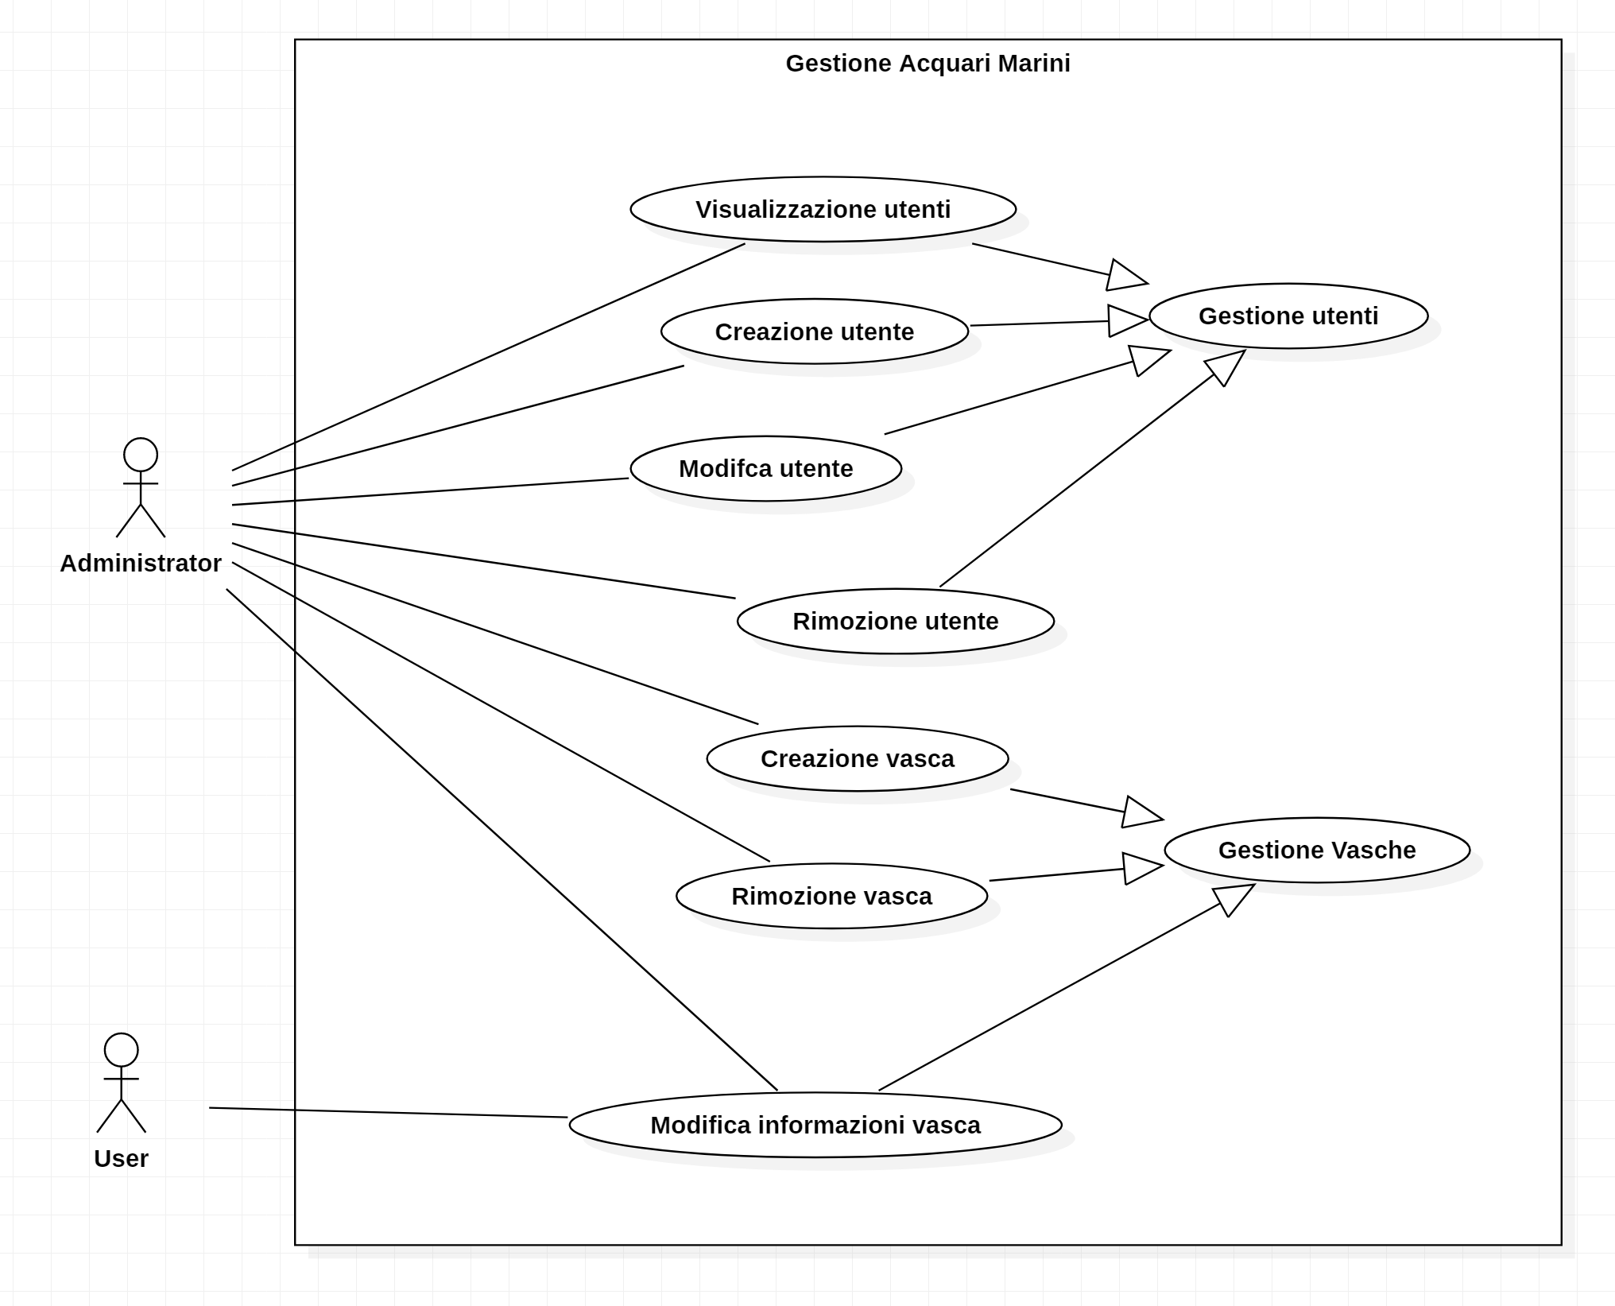

I casi d’uso di questa applicazione sono principalmente divisi in due parti, il primo riguarda se l’utente che accede ha gli accessi come amministratore infatti esso può gestire tutti gli utenti presenti e quindi può crearli, eliminarli e modificare le loro informazioni compresi i permessi dato che un amministratore può far diventare un utente normale amministratore e un amministratore un utente normale. Inoltre può creare nuove vasche all’interno del sito da gestire o rimuoverle e di conseguenza può anche gestire i valori di ogni vasca. Mentre gli utenti normali possono leggere solamente le informazioni riguardanti le varie vasche ma non possono aggiungerle o rimuoverle e di conseguenza non possono neanche gestire gli utenti che non vedono neanche.

Pianificazione
Le principali categorie che compongono questo gantt sono:
- Documentazione → comprende tutto ciò che metterò nella documentazione.
- Analisi → comprende tutte quelle attività che permettono di capire i requisiti e ciò che viene richiesto dal committente.
- Progettazione → tutta la parte di progettazione come design delle interfacce, design del database, use case, ...
- Implementazione → tutta la parte implementativa del progetto come scrittura codice, creazione pagine, creazione database, ...
- Test → Parte che comprende i test che permettono di capire se l’applicazione rispetta tutti i requisiti e fa quello che deve fare.
- Consegna progetto → fine progetto, giorno di consegna.

Nell’analisi fanno parte le seguenti categorie:
- Lettura dei requisiti → lettura del quaderno dei compiti consegnatoci dal committente in questo caso il formatore.
- Colloquio con il committente → colloquio con il committente dove fai tutte le domande per risolvere tutti i dubbi che sono venuti fuori leggendo il quaderno dei compiti.
- Stesura gantt → pianificazione del progetto e tutte le varie tappe.
- Analisi di dominio → analisi dell’applicazione, di cosa deve fare e per chi deve farlo.
- Analisi dei requisiti → individuare tutti i requisiti che ci sono nel quaderno dei compiti.
Nella progettazione ci sono i seguenti compiti:
- Design dell’architettura → piccolo schema che riguarda la struttura dell’applicazione.
- Design del database → diagramma ER del data base.
- Design delle interfacce → design di tutte le interfacce in questo caso pagine del sito.
- Use case → diagramma uml per sintetizzare tutte le operazioni che vengono fatte dai vari utenti.
Nell’implementazione ci sono tre categorie principali:
- Frontend → implementazione di tutta la parte grafica dei vari moduli che compongono il prodotto.
- Backend → implementazione di tutta la parte logica dei vari moduli che compongono il prodotto.
- Integrazione moduli → fase in cui si prendono tutti i moduli e si integrano per andare a formare l’applicazione.
Nella fase di test viene testata l’applicazione per controllare che tutti i requisiti siano rispettati e l’applicazione faccia quello che è stato richiesto dal committente.
Ho messo due milestone, la prima l’ho piazzata prima di incominciare a implementare e la seconda prima di integrare tutti i moduli per essere sicuro di aver implementato tutto il frontend e il backend.

Questa è praticamente la prima versione di gantt infatti ho tolto solo una milestone dato, ho tolto l’attività presentazione dato che siamo stati informati dopo che non era da inserire e ho cambiato il nome e la data di un attività di 4 ore.
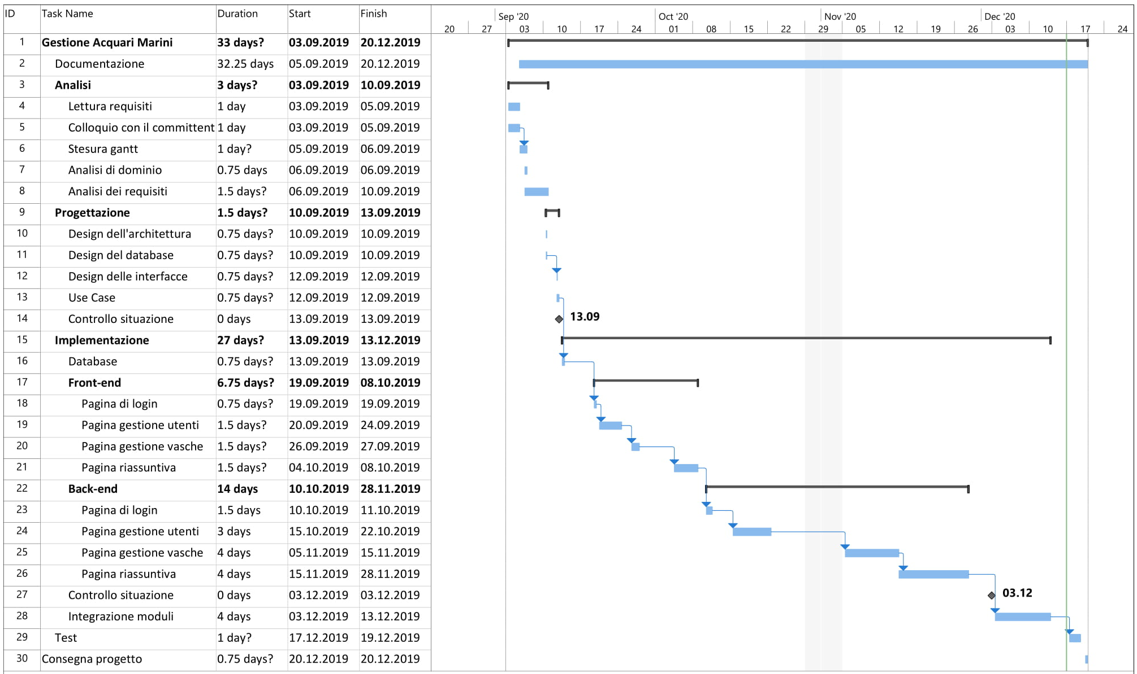

Analisi dei mezzi
Per la realizzazione di questo progetto non sono serviti mezzi particolari ma un semplicissimo computer e i software di base.

Software
- Project Professional 2016
- Sublime Text 3
- Word 2016
- PowerPoint 2016
- Notepad++
- StarUML

Hardware
- Computer personale:
  - Processore: Intel® Core™ i7-6700HQ CPU 2.60GHz
  - RAM: 16.0 GB DDR4
  - Sistema: 64bit, processore x64
  - Sistema operative: Windows 10

Progettazione

Design dell’architettura del sistema

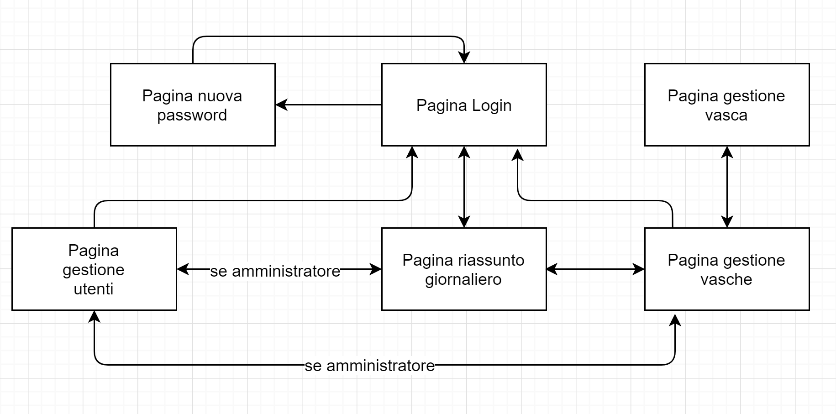

Nella struttura del sito web ci sarà una pagina di login dove l’utente potrà inserire le sue credenziali, se l’utente inserisce la password di default il sito lo porterà alla pagina dedicata a poter inserire la nuova password, dopodiché verrà riportato di nuovo al login dove potrà accedere con la password nuova. Una volta effettuato l’accesso la prima pagina che comparirà sarà la pagina riassuntiva dove ci sarà una tabella contenente tutte le vasche con i loro. Da questa pagina sarà possibile tramite il menu spostarsi nella pagina gestione utenti se si è admin o nella pagina gestione vasche, e da qui nella pagina gestione vasca.

Design dei dati e database
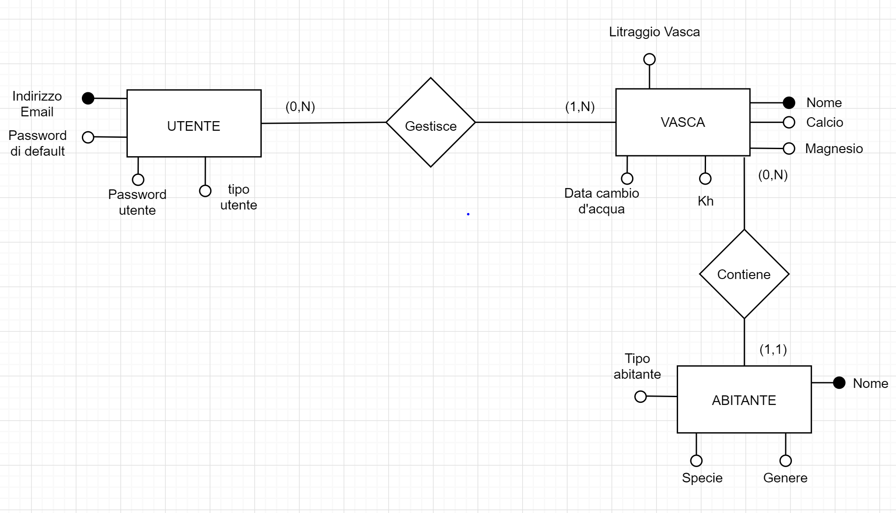

Nel seguente database che verrà utilizzato per questo prodotto ci sarà una tabella utente che memorizzerà le informazioni dell’utente, in particolare l’email, la password di default e la password dell’utente che però non sarà possibile visualizzare. In un altra tabella verrà memorizzato il tipo di utente che è collegata direttamente a esso quindi l’utente potrà avere un massimo di un tipo utente cioè i permessi. Ogni utente può gestire da 0 a più vasche e per ognuna di essa viene memorizzato il nome, il litraggio, la data dell’ultimo cambio d’acqua, il livello di calcio, di magnesio e kh. Ogni vasca può contanere da 0 a più abitanti, per ognuno di esso viene memorizzato il nome e il sesso. Ogni abitante ha un tipo di abitante cioè pesce, corallo o crostaceo e può essere solamente uno di questi ovviamente.

Design delle interfacce
In questo capitolo vengono rappresentate come sono state progettate prima dell’implementazione le pagine del sito web in linea generale infatti queste possono essere cambiate durante l’implementazione.

Pagina di login

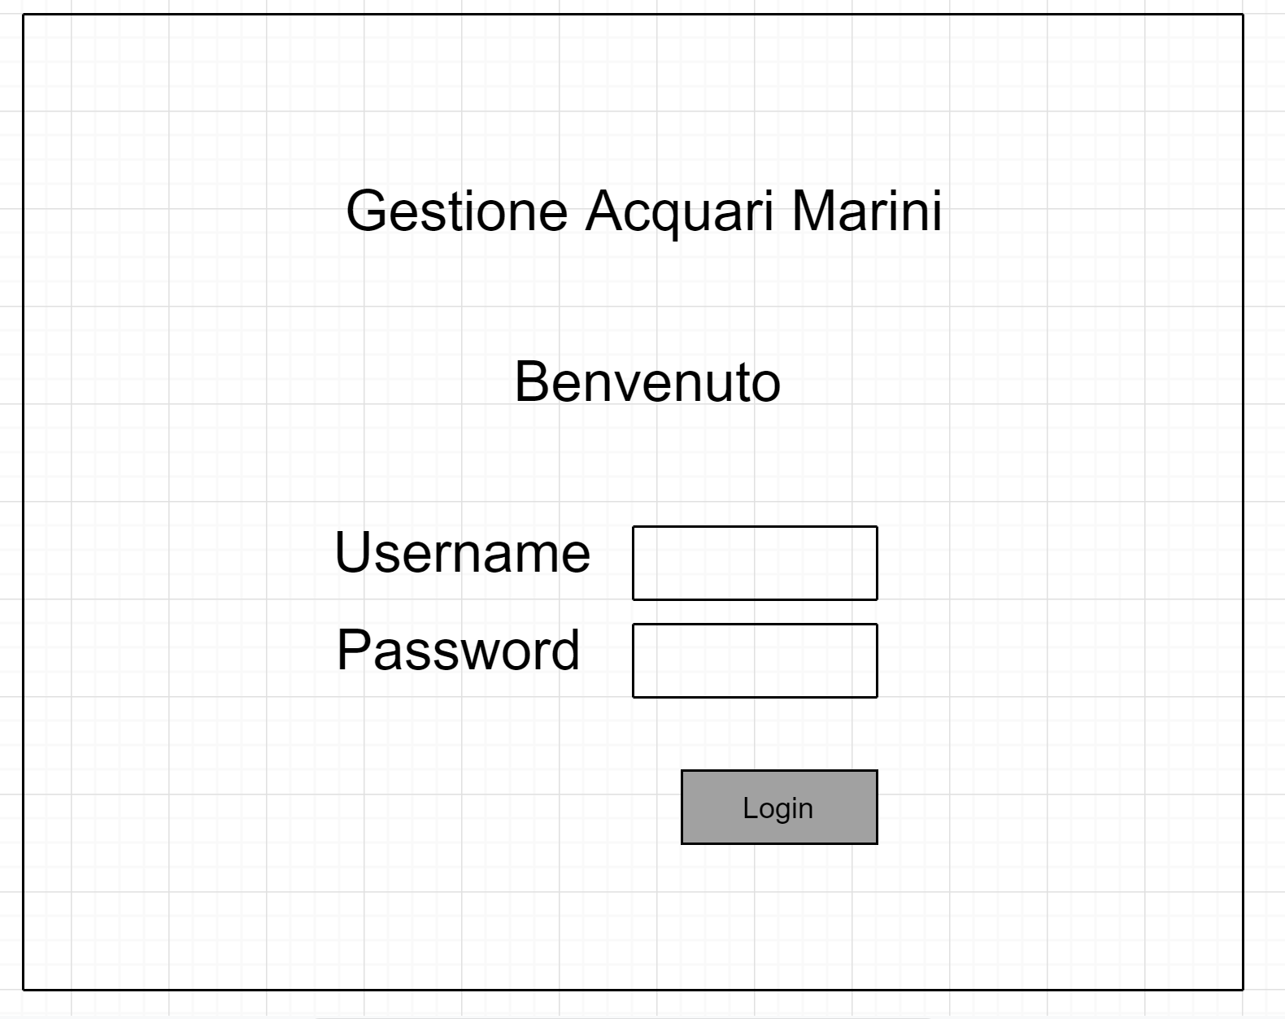

Qusta sarà la pagina di login dove l’utente potrà inserire le proprie credenziali nei due campi username e password e dopo aver schiacciato il bottone login il sito confronterà le credenziali immesse con quelle del database e se corrispondono porterà l’utente alla pagina di registrazione mentre se la password è di default porta l’utente in un altra pagina dove può inserire le nuove credenziali.

Pagina nuova password

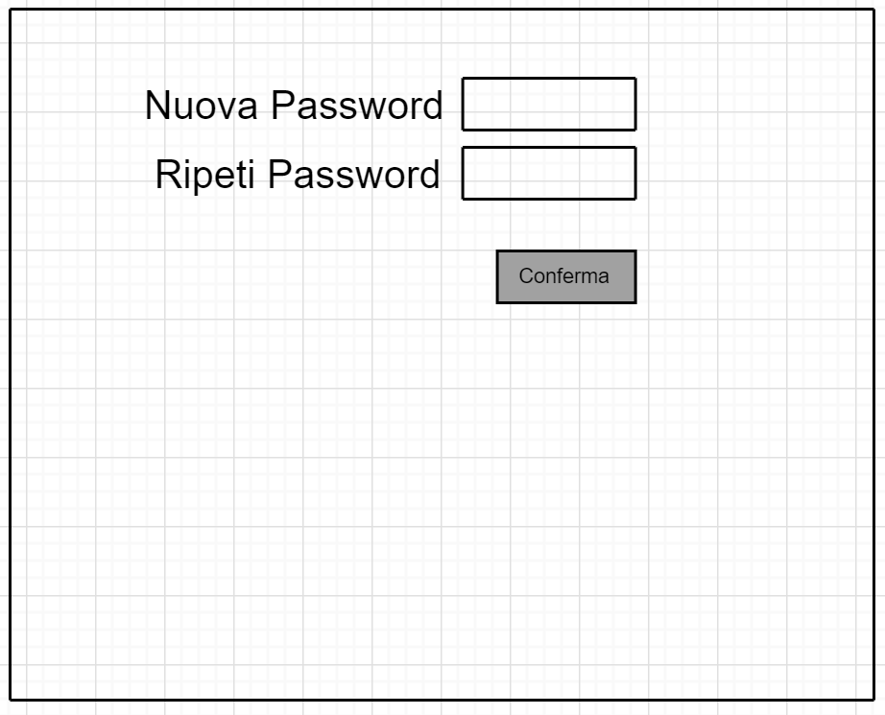

Questa pagina è molto semplice infatti permette all’utente semplicemente di cambiare la password di default con una personale. Quando al login l’utente inserisce la password di default il sito ti porta direttamente a questa pagina dove devi inserire una nuova password, dopodiché si schiaccia il bottone conferma che ti riporta alla pagina di login ed è possibile rieffettuare il login con la nuova password.

Pagina riassuntiva
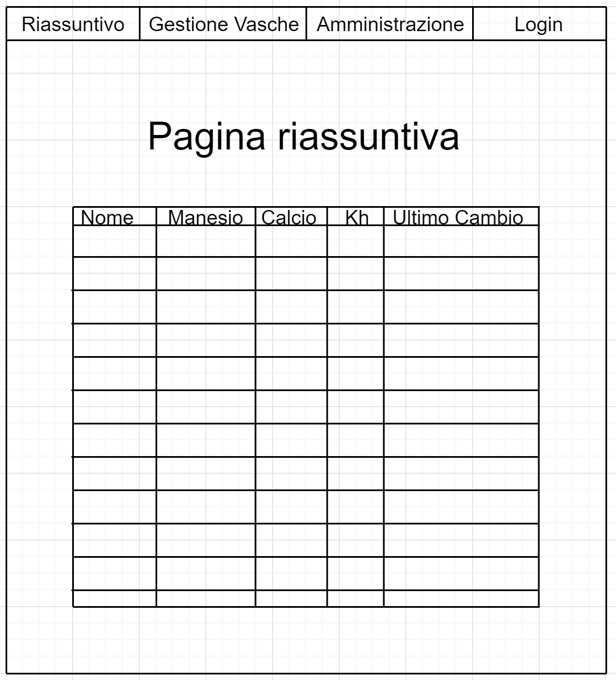

La pagina riassuntiva è la prima pagina che compare dopo che l’utente ha eseguito il login se va tutto bene con le credenziali. Nella pagina riassuntiva ci sarà una tabella che rappresenta tutte le vasche con le loro informazioni sui valori dell’acqua e la data dell’ultimo cambio d’acqua inoltre avviserà anche l’utente in rosso i valori che stanno uscendo la range ideale per lo stato degli abitanti delle varie vasche. Da questa pagina sarà possibile muoversi nella pagina di amministrazione se si hanno i permessi giusti, nella pagina della gestione delle vasche o tornare al login.

Pagina gestione utenti
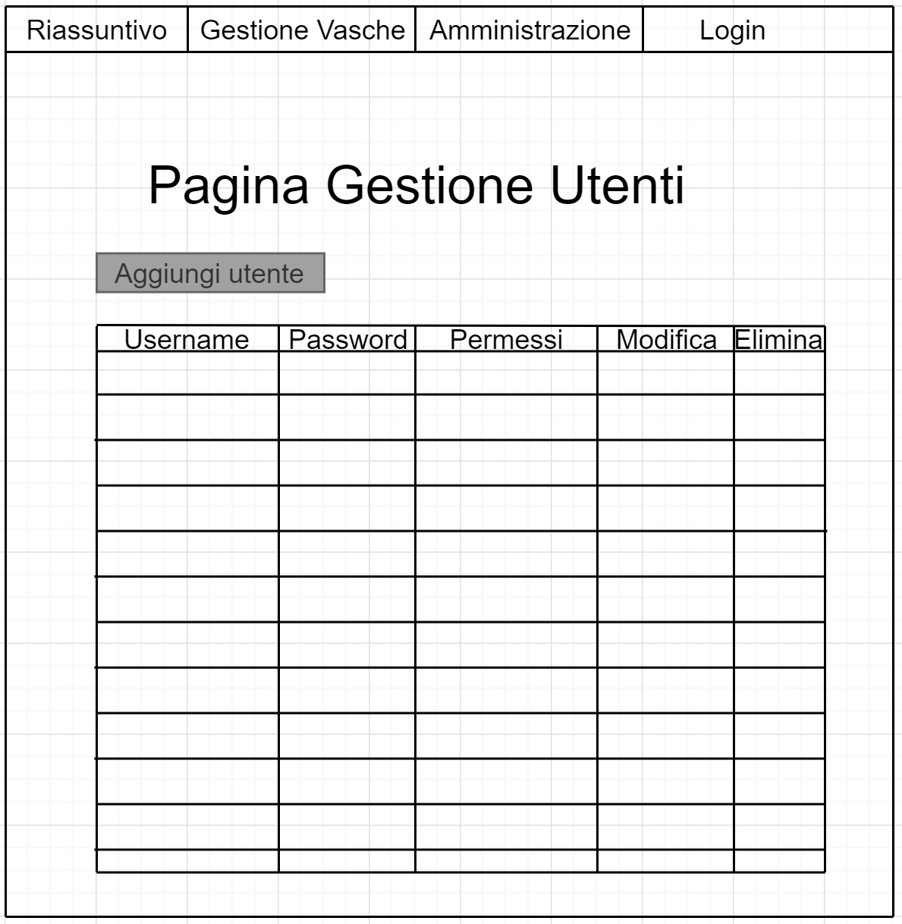

Questa pagina permette all’amministratore di aggiungere, eliminare e modificare gli utenti che possono accedere al sito, infatti in questa pagina si potrà accedere solo con i permessi di amministratore e tutte le modifiche riguardanti gli utenti si possono fare da qui senza andare direttamente sul database. Ci sarà un tabella che rappresenta gli utenti con la loro email, password e i loro permessi. Da questa pagina si può tornare al login, alla pagina di gestione delle vasche e degli utenti.

Pagina gestione vasche
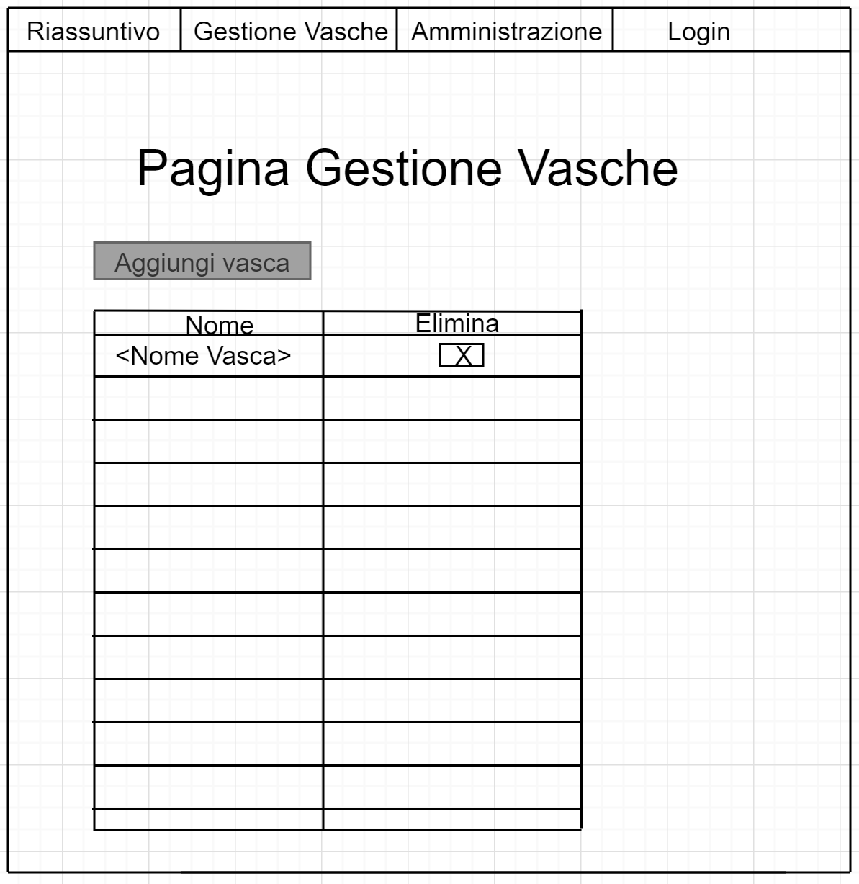
In questa pagina ci potranno arrivare tutti gli utenti e conterrà una tabella con il nome della vasca dove si potrà scegliere la vasca scelta e cliccandoci sopra sarà possibile aprire una nuova pagina sulla gestione personale della singola vasca. In questa pagina solo gli utenti amministratori potranno aggiungere vasche o eliminarle. Da questa pagina si può tornare al login, alla pagina di gestione degli utenti.

Pagina gestione vasca
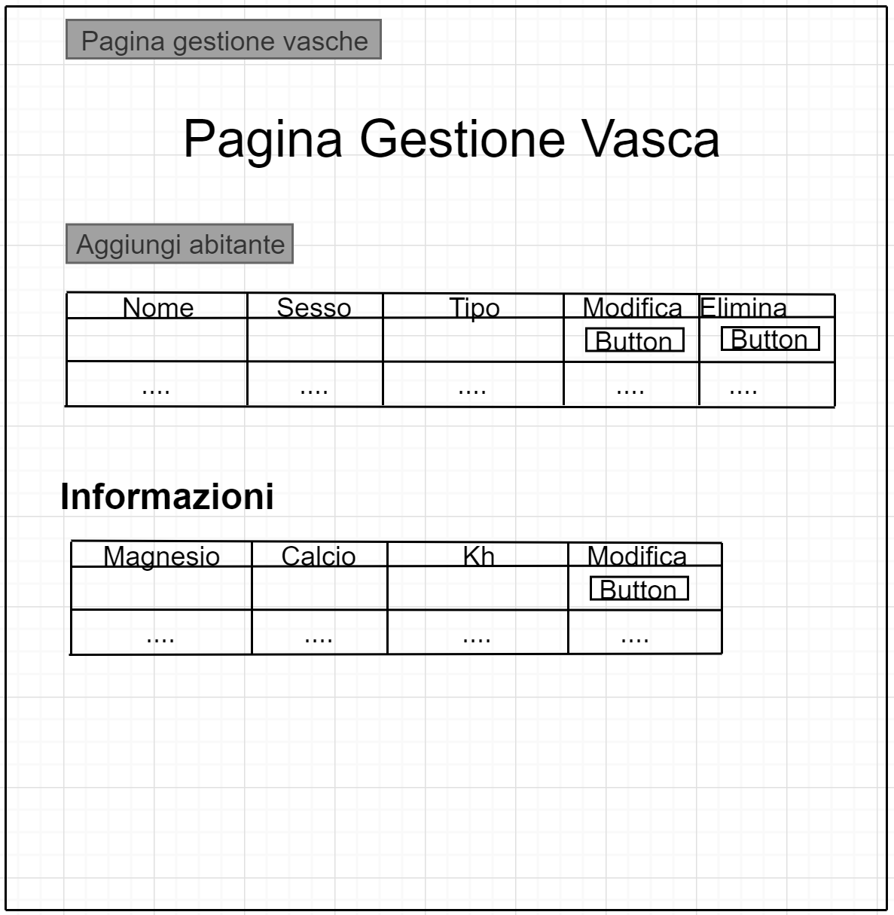

Questa pagina compare dopo che nella gestione delle vasche viene cliccata una vasca specifica, a questo punto il sito ti mostra in una tabella tutti gli abitanti della vasca che possono essere pesci, corstacei e coralli. È possibile eliminarli, aggiungerli o modificarli. E in un altra tabella ci saranno i valori dell’acqua dell’acquario e l’ultimo cambio d’acqua effettuato che potrà essere solo modificato e non eliminato o aggiunto ovviamente. Da questa pagina si può tornare solo alla pagina della gestione di tutte le vasche.

Implementazione

Design dell’architettura
Per quanto riguarda il design del sito web è un po’ cambiato rispetto la progettazione, infatti durante l’implementazione per un motivo di estetica o di praticità ho cambiato alcune cose

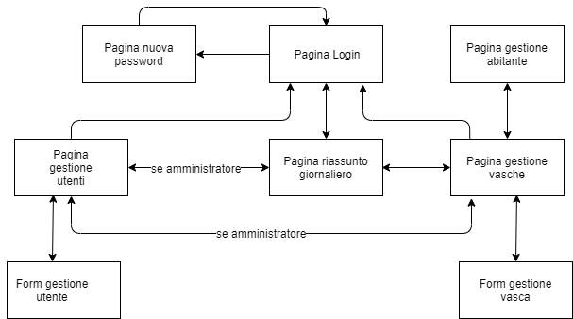

Come si può vedere ci sarà solamente una pagina gestione vasca, in questa pagina potrò aggiungere e modificare le vasche, sia per l’aggiunta che per la modifica verrà utilizzato un singolo form, dove ci saranno tutti i campi da riempire. Stessa cosa per la gestione degli utenti. Per quanto riguarda gli abitanti, nella pagina gestione vasche è presente un bottone per ogni vasca che porta a una pagina di gestione degli abitanti dove si possono aggiungere, modificare e eliminare, per gli abitanti il form di gestione è nella stessa pagina.

Database
Per l’implementazione del database che è in MySQL ho usato il terminale o MySQLWorkbanch.

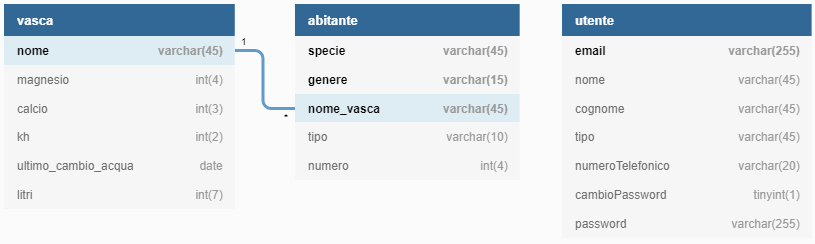

Durante l’implementazione il mio data base è cambiato abbastanza rispetto l’implementazione infatti mi sono dimenticato alcune cose che durante l’implementazione sono saltate fuori oppure mi sono accorto di aver messo all’interno alcune cose inutili. Quindi ho aggiunto i campi nome, cognome, numero di telefono che mi permettono di avere qualche informazione in più sull’utente e ho rimosso la relazione tra utente e vasca. Nella tabella vasca non è cambiato niente mentre nella tabella abitante ho rimosso il nome e ho aggiunto il numero di abitanti per ogni specie dello stesso sesso.

Frontend
In questo capitolo spiegherò mostrerò come sono uscite le mie interfacce del frontend di tutto il mio sito web, cioè come il design delle pagine è uscito alla fine rispetto la progettazione, il tutto è stato implementato utilizzando Bootstrap.

Pagina login
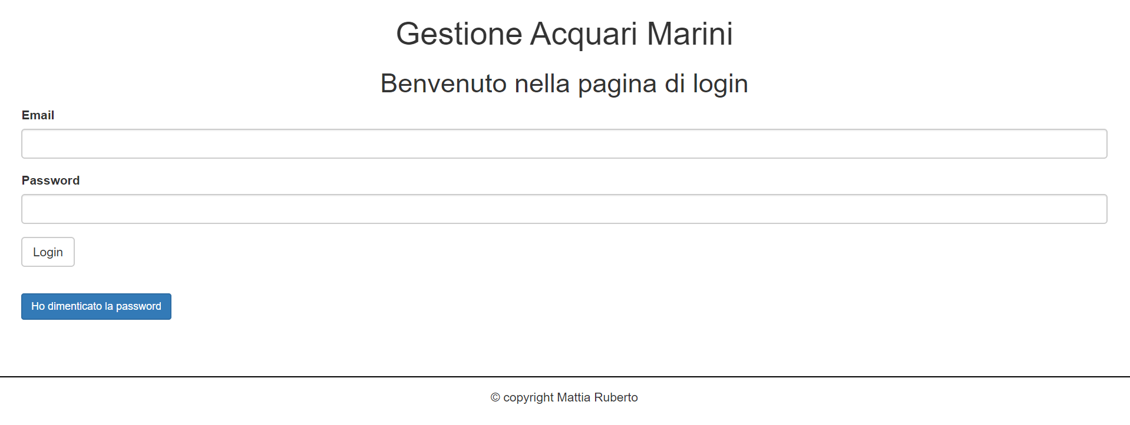
La pagina di login è molto semplice, ci sono infatti i due input per il campo email e password, il bottone login che andrà a convalidare email e password e infine il bottone che permette all’utente di farsi inviare una nuova password di default che poi cambierà con una sua password a proprio piacimento.

Pagina nuova password
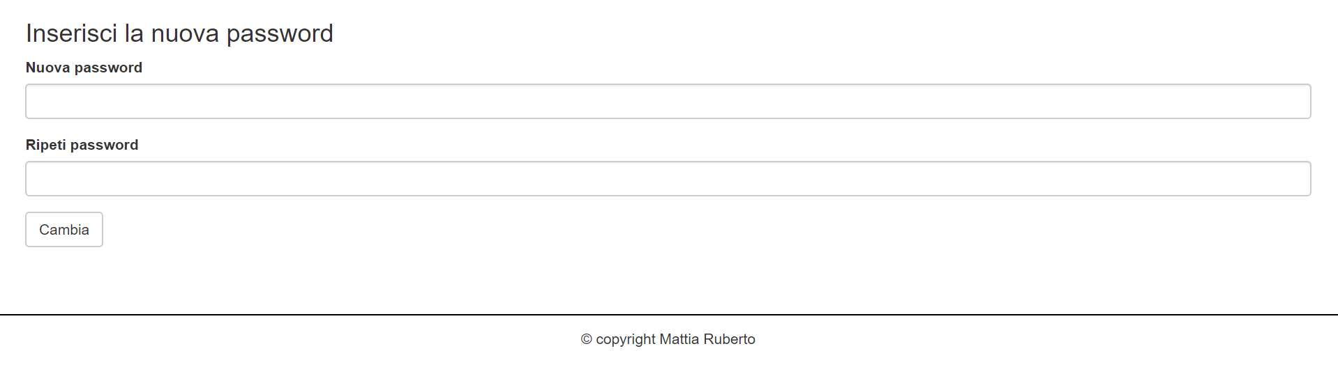
Questa è la pagina che permette di cambiare la password, semplicemente contiene due input dove viene inserita due volte la stessa password per essere sicuri di scrivere la stessa, se le due password sono uguali una volta premuto il bottone cambia il sito riporta alla pagina di login dove sarà possibile loggarsi con la nuova password.

Pagina riassuntiva
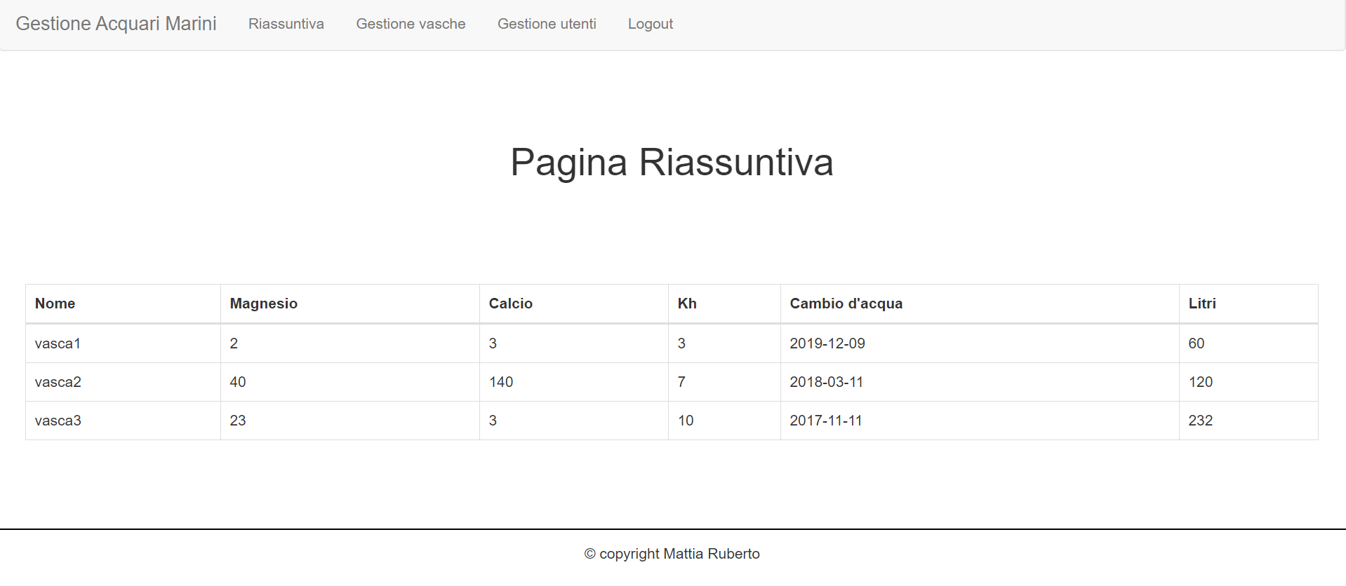
Questa è la pagina riassuntiva, molto semplicemente questa è la prima pagina che compare dopo il login e rappresenta una tabella contenente tutte le informazioni delle vasche. Ha lo scopo appunto di riassumere tutti i dati delle vasche.

Pagina gestione vasche
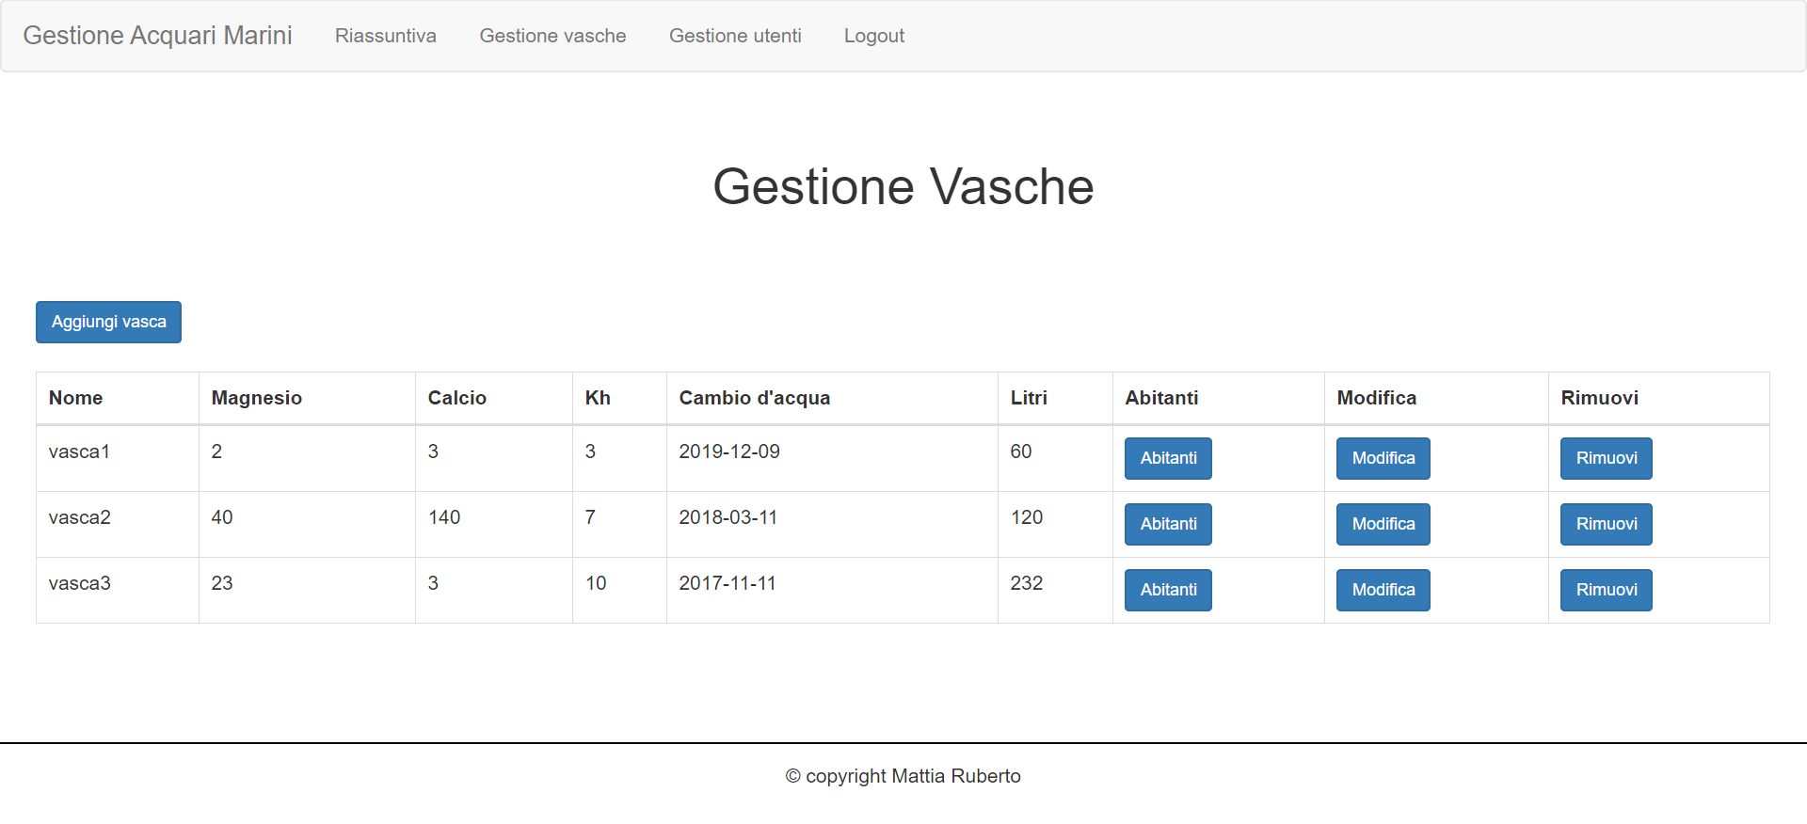

Questa è la pagina gestione vasche, al suo interno è presente la tabella con al suo interno tutte le vasche presenti, è possibile aggiungere una nuova vasca, rimuovere o modificare una singola vasca e gestire gli abitanti per ogni vasca. Per l’aggiunta e la rimozione delle vasche solo gli utenti admin possono farlo.

Pagina gestione utenti
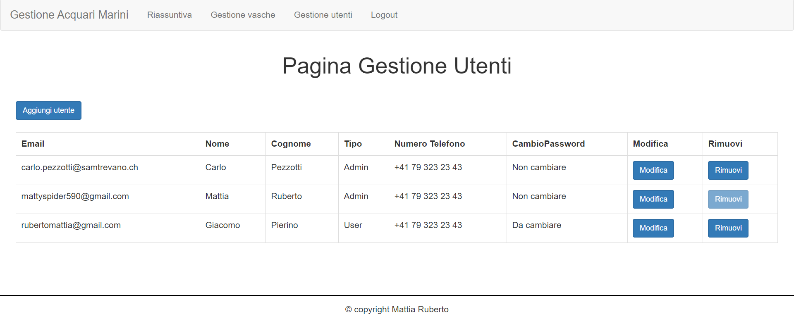

Pagina gestione utenti, praticamente uguale alla pagina gestione abitanti. È possibile aggiungere, modificare e rimuovere utente, non è possibile autoeliminarsi. A questa pagina possono accedere solo gli utenti admin.

Pagina gestione abitanti
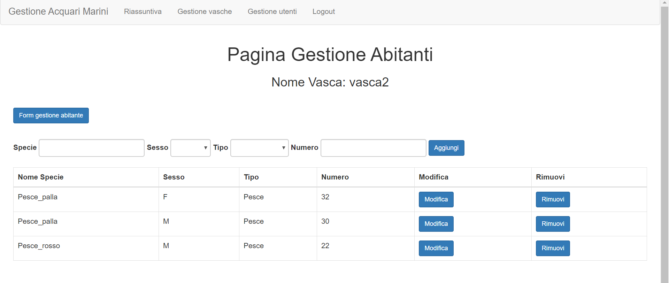

Questa è la pagina a cui viene indirizzato l’utente quando preme il bottone abitanti di una vasca, in questo caso della vasca2 come si può vedere nell’immagine.

Form gestione vasche
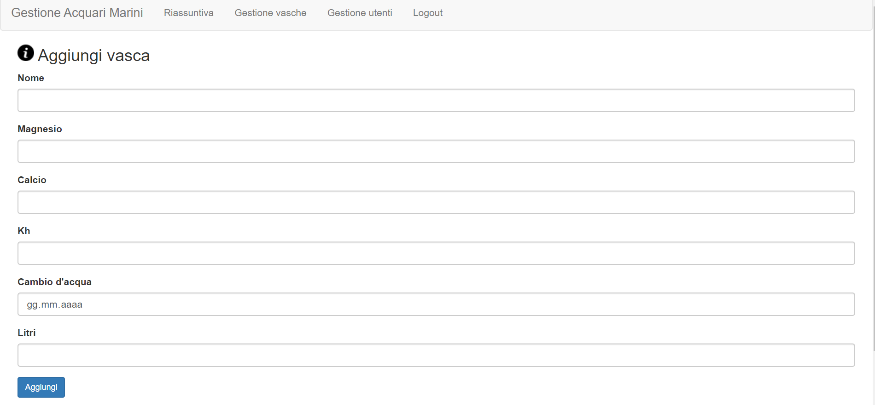

Questo è il form utilizzato per l’aggiunta e la modifica delle vasche, in questo caso è preparato per l’aggiunta, per la modifica viene utilizzato lo stesso ma vengono cambiate le azioni dei bottoni e le scritte.

Form gestione utenti
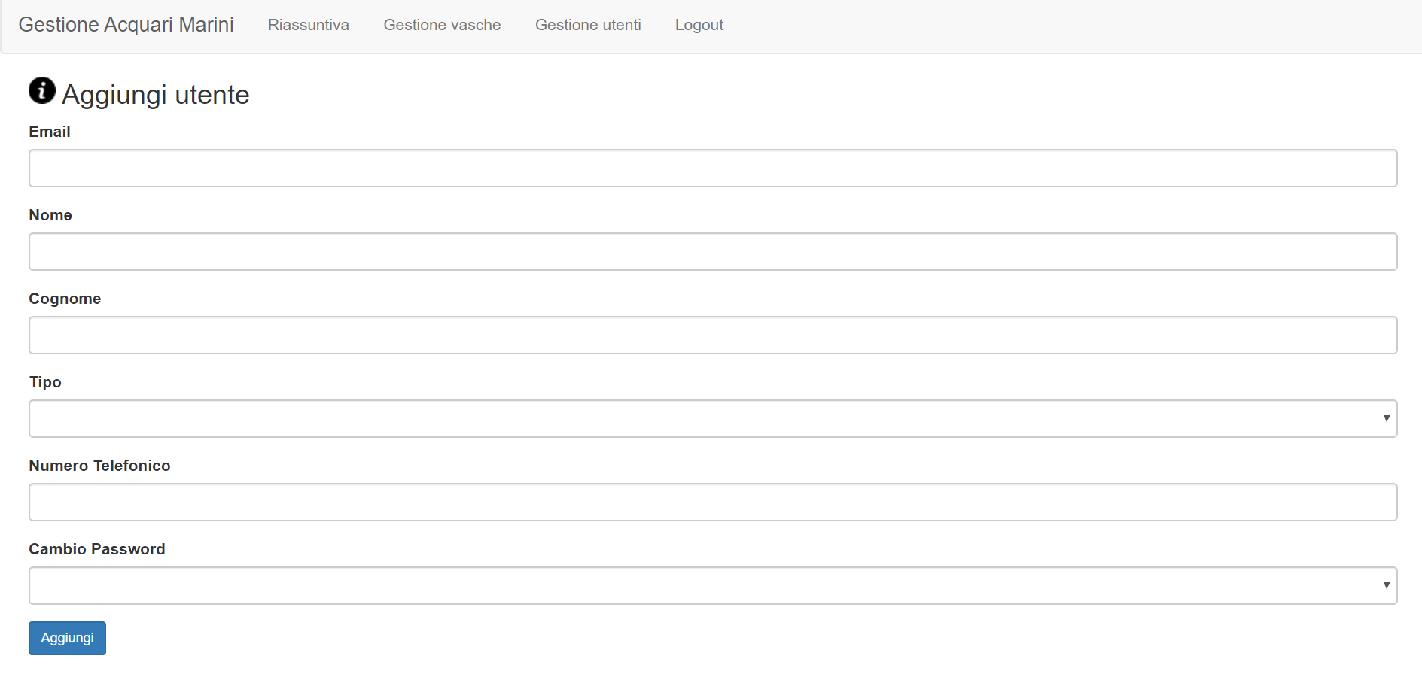
Stessa cosa per quanto rigurarda il form della gestione degli utenti, con un unico form viene gestita sia l’aggiunta che la modifica.

Backend
In quest’altro capitolo invece andrò a spiegare le parti di codice più importanti che mettono insieme il mio sito.
Per struttura le classi del mio sito ho usato una struttura MVC, il che consiste nell’avere:
- Model
Queste classi contengono tutti i metodi che hanno accesso ai dati per esempio in questo caso del database.
- View
Si occupa di visualizzare i dati all’utente e permette le iterazioni fra quest’ultimo e i controller.
- Controller
Ricevono i comandi dell’utente attraverso le view e reagisce eseguendo delle operazioni anche con l’utilizzo delle classi Model che poi portano generalmente a un cambio di stato delle view.

Ho usato una struttura MVC semplicemente perché ti permette di gestire meglio tutto il codice, di dividere in classi e attribuire ad ognuna un compito seguendo così un filo logico che non ti fa fare confusione o errori perché non capisci la tua struttura e quindi ti permette di guadagnare tempo.

Per eseguire le richieste al database ho deciso di usare PDO, questo perché è stato il primo metodo che abbiamo imparato a scuola per eseguire iterazioni fra codice e database senza incorrere in qualche tipo di attacco e anche perché era quello che conoscevo meglio essendo il primo che abbiamo iniziato a mettere in pratica.

Model

MailModel
Per inviare l’email utilizzo la libreria PHPMailer che fornisce una raccolta di funzioni per crearle e inviarle. Ho scelto di usare il protocollo SMTP perché ovviamente è quello più utilizzato. Quindi in questa classe non farò altro che impostare tutte le informazioni per inviare l’email sfruttando il servizio mail di Google ed poi utilizzando sempre i metodi della libreria per inviarle.
Quindi nel costruttore setto le varie informazioni per poter inviare l’email, istanzio l’oggetto PHPMaile, poi scelgo il protocollo, il debug per il protocollo, l’host che voglio utilizzare (quello di google), la porta, il sistema di criptazione, di che voglio usare l’autentificazione SMTP, oi metto l’username e la password del mio utente gmail con cui invierò l’email e imposto qua l’oggetto dell’email dato che sarà uguale per tutte.

public function __construct()
{
require_once "GestioneAcquariMarini/libs/PHPMailer/PHPMailer.php";
require_once "GestioneAcquariMarini/libs/PHPMailer/SMTP.php";
require_once "GestioneAcquariMarini/libs/PHPMailer/Exception.php";
$this->mail = new PHPMailer(true);
$this->mail->isSMTP();
$this->mail->SMTPDebug=SMTP::DEBUG_SERVER;
$this->mail->Host = 'smtp.gmail.com';
$this->mail->Port = 587;
$this->mail->SMTPSecure = PHPMailer::ENCRYPTION_STARTTLS;
$this->mail->SMTPAuth = true;
$this->mail->Username = 'gestioneacquarimarini@gmail.com';
$this->mail->Password = 'xxxxxx';
$this->mail->setFrom('gestioneacqaurimarini@gmail.com', 'Mattia Ruberto');
$this->mail->Subject = 'Gestione Acquari Marini';
}

Poi per ogni email che vorrò inviare a dipendenza dell’utilizzo modificherò il contenuto, come per esempio questo metodo lo utilizzo per inviare le email all’utente quando la sua email è stata cambiata. Molto semplicemente aggiungo l’email destinataria, se ne può mettere più di una ma io la voglio inviare a solo una persona, e poi metto l contenuto, l’AltBody sarà il titolo e il body il contenuto dell’email. Poi infine tramite il metodo sendEmail la invio.

public function emailModifyUser($emailUser){
$this->mail->addAddress($emailUser);
$this->mail->AltBody = "<b>Conferma email<b>";
$this->mail->Body = "La sua email è stata aggiornata con successo";
return $this->sendEmail();
}

Il seguente metodo sfrutta il metodo send del PHPMailer per inviare l’email e se l’invio va a buon fine ritorna true altrimenti ritorna false.

public function sendEmail(){
if ($this->mail->send()) {
return true;
} else {
return false;
}
}

Database
Questa classe crea la connessione al database e permette così a tutte le altre classi di effettuare le varie richieste e quindi di inserire, modificare, eliminare e leggere i dati.
Molto semplicemente in questa classe è presente solo il costruttore e quando l’oggetto viene istanziato la connessione viene stabilita automaticamente. Viene creata la stringa di connessione al database mysql, contenente anche il nome del database, poi con il costruttore di PDO viene istanziata la connessione passandogli la stringa appena creata, l’username e la password. Poi vengono settati gli attributi per ritornare gli errori e viene disabilitato l’emulatore.

public function __construct($dbname)
{
$this->dbname=$dbname;
try{
//creo PDO per mysql
$dns = 'mysql:host=' . $this->host . ';dbname=' . $this->dbname;
parent::__construct($dns, $this->user, $this->pass);
//setto attributo per ritornare errori PDOException
$this->setAttribute( PDO::ATTR_ERRMODE, PDO::ERRMODE_EXCEPTION);
// meglio disabilitare gli emulated prepared con i driver MySQL
$this->setAttribute(PDO::ATTR_EMULATE_PREPARES, false);
}
//se ci sono errori li ritorno
catch (PDOException $e){
echo $e->getMessage();
}
}

ValidationFunction
La convalidazione avviene nello stesso modo di base sia per gli utenti, che per gli acquari e anche per gli abitanti, nella cartella libs è presente la classe ValidationFunction, dove sono presenti tutti i metodi di convalidazione che servono per convalidare tutti i tipi di dati che è possibile inserire all’interno dei vari input presenti sul sito web, quindi dalla convalidazione dell’email alla convalidazione del tipo di abitante.
Poi nelle classi HabitantValidation, UserValidation e HabitantValidation non si farà altro che effettuare la convalidazione con l’utilizzo delle funzioni presenti nella classe descritta precedentemente, controllare che tutti i dati sono corretti, quindi ritornare true se la convalidazione va a buon fine o false se c’è qualcosa di sbagliato la stringa contenente tutti gli errori avvenuti.

Per i valori dell’acquario usa la funziona validaInt che mi effettua il controllo dei numeri inseiriti passandogli anche il minimo e il massimo.

public function validateInt($number, $min, $max){
if(is_numeric($number) && $number >= $min && $number <= $max){
return true;
}else{
return false;
}
}

Per la validazione delle stringhe uso la seguente funzione, a cui passo la stringa e tramite il pattern vado a controllare se la stringa rispetta i criteri richiesti e che sia lunga minimo 1 e massimo 45.

public function validateString($string){
$validElement = $this->generalValidation($string);
$pattern = '/^[a-zèéëàáäìíòöóüùú\s]*$/i';
if (strlen($validElement) > 0 && strlen($validElement) <= 45 && preg_match($pattern, $validElement)) {
return true;
} else {
return false;
}
}

Per gli input select ho delle funzioni che vanno a controllare che il parametro sia uno di quelli aspettati, in questo caso la costante NORMAL_USER sta per “User” e ADMIN_USER sta per “Admin”. Per tutti gli input di questo tipi uso funzioni uguali a questa cambiando i dati con cui comparare il valore inserito.

public function validatePermission($permission){
if($permission == self::NORMAL_USER || $permission == self::ADMIN_USER){
return true;
}else{
return false;
}
}

Per i valori primary key invece vado a fare un controllo in più rispetto agli altri, dove vado a verificare che un sia già presente lo stesso valore, quindi ho tre tipi di output, dato corretto, dato scorretto e dato già esistente. Per controllare se la primary key esiste già vado a prende tutte i valori chiave nel database, converto l’array multidimensionale in uno normale e poi tramite la funzione in_arry verifico se sono già presenti dati uguali.

public function validateTankName($tankName)
{
$validElement = $this->generalValidation($tankName);
$pattern = '/^[A-Za-z0-9_-]+$/';
$arrayAllNameTank = $this->multidimensionalArrayToNormalArray($this->allNameTank);
if (preg_match($pattern, $validElement) && strlen($validElement) > 0 && strlen($validElement) <= 45) {
if (in_array(strtolower($tankName), $arrayAllNameTank)){
return self::ALREDY_EXIST;
}else{
return self::CORRECT_INPUT;
}
}else{
return self::INCORRECT_INPUT;
}
}

La validazione della data è molto semplice, gli la passo sottoforma di stringa, faccio l’explode della data, istanzio una variabile contenente la data che gli è stata passata sottoforma di stringa, istanzio un alta variabile con la data corrente, quindi poi con il checkdata controllo se la data è reale e poi controllo che la data non sia futura.

public function validateDate($stringDate){
$date_arr = explode('-', $stringDate);
$date = new DateTime($stringDate);
$current_date = new DateTime();
$dateOk = false;
if (count($date_arr) == 3 && strlen($stringDate) == 10) {
if (checkdate($date_arr[2],$date_arr[1],$date_arr[0])) {
if ($date <= $current_date) {
$dateOk = true;
}
}
}
return $dateOk;
}

Le seguenti funzioni che ho illustrato sono quelle principali, le altre o sono molto simili a queste o cambiano di poco ma il concetto è lo stesso.

HabitantValidation
NOTA
Questo è il metodo presente nell’HabitantValidation che effettua la validazione dell’abitante, le altre classi di validazione si comportano allo stesso modo ma ovviamente le funzioni di validazione saranno adattate ai campi che possiedono.

Come si può vedere gli vengono passati i dati all’interno dell’array, se sta avvenendo una modifica gli vengono passati anche i campi originari della specie e il genere per controllare se effettuare la convalidazione, dato che se la specie e il genere non vengono cambiati e la funzione effettua lo stesso il controllo della chiave primaria ci sarebbe un problema. Quindi ogni dato viene convalidato, gli errori vengono salvati nell’attributo stringErrors, e tramite la variabile booleana validationOK è possibile capire se tutti gli input sono corretti e se c’è ancora qualcosa da mettere apposto.

public function validation($habitant, $species = null, $sex = null){
$validationOK = true;
$this->stringErrors = "";
if (!$this->validationFunction->validateSex($habitant[HABITANT_SEX])) {
$this->stringErrors = "Il genere dell'abitante è sbagliato";
$validationOK = false;
}
if(!$this->validationFunction->validateSpeciesHabitant($habitant[HABITANT_SPECIES])){
$this->stringErrors = "Il valore inserito nel campo specie è sbagliato";
$validationOK = false;
}
if($validationOK && ($species != null || $sex != null) && ($habitant[HABITANT_SPECIES] != $species || $habitant[HABITANT_SEX] != $sex)){
if(!$this->validationFunction->validatePrimaryKeysHabitant($habitant[HABITANT_SPECIES],$habitant[HABITANT_SEX])){
$this->stringErrors = "La specie e il genere inseriti esistono già";
$validationOK = false;
}
}
if(!$this->validationFunction->validateHabitantType($habitant[HABITANT_TYPE])){
$this->stringErrors .= "<br>Il tipo di abitante inserito è sbagliato";
$validationOK = false;
}
if(!$this->validationFunction->validateInt($habitant[HABITANT_NUMBER], 1, 10000)){
$this->stringErrors .= "<br>Il numero di habitanti è sbagliato";
$validationOK = false;
}
return $validationOK;
}
public function generalValidation($element){
return $this->validationFunction->generalValidation($element);
}

UserModel
NOTA
Le tre classe UserModel, TankModel e HabitantModel sono praticamente uguali ma cambiano solamente i dati gestiti, quindi documenterò UserModel che è quella più completa delle tre e per le altre classi documenterò solamente i metodi che cambiano sostanzialmente.

Metodo che fa l’execute della query e il fetchAll del risultato ricevuto dal database per poi ritornare l’array dei dati letti. Questo metodo viene utilizzato per tutte quelle query dove non vengono utilizzati parametri nella query.
private function executeAndFetchStatement($select){
$this->statement = $this->connAccess->prepare($select);
$this->statement->execute();
$result = $this->statement->fetchAll(PDO::FETCH_ASSOC);
return $result;
}

Questo metodo mi genera la password random da inserire quando viene aggiunto un nuovo utente o quando deve essere modificata la password perché l’utente l’ha dimenticata.
public function generetaRandomPassword(){
$alphabet = 'abcdefghijklmnopqrstuvwxyzABCDEFGHIJKLMNOPQRSTUVWXYZ1234567890?(){}[]+*%&?!';
$pass = array();
for ($i = 0; $i < 8; $i++) {
$n = rand(0, strlen($alphabet) - 1);
$pass[] = $alphabet[$n];
}
return implode($pass);
}

Metodo che mi ritorna tutti gli utenti del database, lo uso per riempire la tabella della pagina gestione utenti.

public function getAll(){
$selectUser = "select * from Utente";
$result = $this->executeAndFetchStatement($selectUser);
return $result;
}
Questo metodo lo utilizzo per ricevere tutte le email di tutti gli utenti presenti sul database che poi mi serviranno la validazione dell’email del nuovo utente per verificare che non ci siano doppioni.

public function getAllEmail(){
$selectUser = "select email from utente";
$allEmail = $this->executeAndFetchStatement($selectUser);
return $allEmail;
}

Questa funzione la utilizzo nel login, quando l’utente fa il login prendo l’email che utilizzo per ricavare tutte le informazioni dell’utente e quindi poter verificare la password, se deve cambiare la password e il tipo di utente.

public function getUserByEmail($email){
$selectUser = "select * from utente WHERE email=:email";
$this->statement = $this->connAccess->prepare($selectUser);
$this->statement->bindParam(':email', $email, PDO::PARAM_STR);
$this->statement->execute();
$result = $this->statement->fetchAll(PDO::FETCH_ASSOC);
return $result;
}

Metodo che mi modifica i dati dell’utente sul database, al metodo gli viene passato l’array user con tutti i dati da aggiornare e l’email originale nel caso l’email fosse stata cambiata. Viene definita la query da effettuare sul database, viene tradotto il valore per il cambio password, dato che gili viene passato sottoforma di stringa perché nel sito non viene rappresentato da uno 0 o un 1 e poi viene fatto il bind di tutti i parametri ed infine viene eseguita l’operazione.

public function modify($user, $email){
$modifyUser = "UPDATE utente SET email=:email,nome=:name,cognome=:surname,tipo=:type,numeroTelefonico=:phoneNumber,cambioPassword=:passwordChange WHERE email=:originalEmail";
$this->statement = $this->connAccess->prepare($modifyUser);
if($user['passwordChange'] == "Da cambiare"){
$passwordChange = 0;
}else{
$passwordChange = 1;
}
$this->statement->bindParam(':originalEmail', $email , PDO::PARAM_STR);
$this->statement->bindParam(':email', $user[USER_EMAIL] , PDO::PARAM_STR);
$this->statement->bindParam(':name', $user[USER_NAME] , PDO::PARAM_STR);
$this->statement->bindParam(':surname', $user[USER_SURNAME] , PDO::PARAM_STR);
$this->statement->bindParam(':type', $user[USER_TYPE] , PDO::PARAM_STR);
$this->statement->bindParam(':phoneNumber', $user[USER_PHONE_NUMBER] , PDO::PARAM_STR);
$this->statement->bindParam(':passwordChange', $passwordChange , PDO::PARAM_STR);
$this->statement->execute();
}

Questa funzione invece viene utilizza per l’aggiunta di un nuovo utente sul database, alla funzione gli viene passato l’array utente con al suo interno tutti i dati da aggiungere, viene preparata la query da effettuare, tramite un controllo il dato per il cambio password viene tradotto in un 1 o 0, dato che nel form non potevo mettere 1 o 0 e nel database invece per risparmiare spazio ho messo un tinyint, poi viene fatto il bind di tutti i parametri da inserire e viene eseguita l’operazione.
public function add($user){
$addUser = "INSERT INTO utente (email,nome,cognome,tipo,numeroTelefonico,cambioPassword,password) VALUES (?,?,?,?,?,?,?)";
if($user['passwordChange'] == "Da cambiare"){
$passwordChange = 0;
}else{
$passwordChange = 1;
}
$this->statement = $this->connAccess->prepare($addUser);
$this->statement->bindParam(1, $user[USER_EMAIL]);
$this->statement->bindParam(2, $user[USER_NAME]);
$this->statement->bindParam(3, $user[USER_SURNAME]);
$this->statement->bindParam(4, $user[USER_TYPE]);
$this->statement->bindParam(5, $user[USER_PHONE_NUMBER]);
$this->statement->bindParam(6, $passwordChange);
$this->statement->bindParam(7, $user[USER_PASSWORD]);
$this->statement->execute();
}

Questa funzine viene utilizzata per aggiungere la password aggiornata quando l’utente cambia la sua password, per farlo gli viene passata l’email per identificare l’utente a cui cambiare la password e la nuova password, il campo cambioPassword per verificare se l’utente deve cambiare la password viene impostato a 1 per dire che la password è stata cambia, viene fatta la query, il bind dei parametri ed eseguita l’operazione.
public function insertPassword($email, $password, $valueChangePassword){
$changePassword = $valueChangePassword;
$selectAccesso = "UPDATE utente SET cambioPassword=:changePassword, password=:password WHERE (email=:email)";
$this->statement = $this->connAccess->prepare($selectAccesso);
$this->statement->bindParam(':password', $password, PDO::PARAM_STR);
$this->statement->bindParam(':email', $email, PDO::PARAM_STR);
$this->statement->bindParam(':changePassword', $changePassword, PDO::PARAM_STR);
$this->statement->execute();
}

Funzione utilizzata per eliminare un’utente dal data base, semplicemente gli viene passata l’email dell’utente per identificarlo e cancellarlo. Come per tutte le operazioni sul database c’è la query per eliminare l’utente, viene fatto il bind del parametro ed eseguita l’operazione.
public function delete($email){
$deleteUser = "DELETE FROM utente WHERE email=:email";
$this->statement = $this->connAccess->prepare($deleteUser);
$this->statement->bindParam(':email', $email, PDO::PARAM_STR);
$this->statement->execute();
}

Controller
NOTA
Di tutti i controller ho documentato solo i metodi principali tralasciando il costruttore dove istanzio principalmente gli oggetti model e gli index dove faccio solo il require delle view.

Login
Quando nella pagina di login viene premuto il bottone “login”, il sito web richiama il metodo “logIn” che si occupa di verificare le credenziali e istanziare tutti i valori utili per il corretto funzionamento.

Il seguente metodo esegue per prima cosa un controllo iniziale per vedere che il bottone login sia stato effettivamente premuto, e che i campi non siano vuoti, poi prende dal POST l’email, quando ha l’email richiama il metodo “getUserByEmail” presente nella classe “UserModel” che va prendere i dati dell’utente con quell’email, se non è presente nessun utente con quella email verrà ritornato il messaggio di errore altrimenti viene verificata la password sul database con la password inserita nell’input, se la password è sbagliata ritorna il messaggio di errore altrimenti viene controllato il campo nel database “cambio_password” dell’utente se è 0 il sito web lo porterà nella pagina dove potrà inserire la nuova password altrimenti se va tutto bene il sito web porterà l’utente alla pagina home, che sarebbe la pagina riassuntiva di tutte le pagine. Il messaggio di errore viene mostrato in base a una sessione in cui viene memorizzata una variabile booleana che se è true mostra l’errore.

public function logIn(){
if (isset($_POST[LOGIN]) && !empty($_POST[USER_EMAIL]) && !empty($_POST[USER_PASSWORD])) {
$email = $this->generalValidation($_POST[USER_EMAIL]);
$user = $this->userModel->getUserByEmail($email);
if (count($user) > 0 && password_verify (
$this->generalValidation($_POST[USER_PASSWORD]), $user[0][USER_PASSWORD])) {
$_SESSION[AUTHENTIFICATION] = true;
$_SESSION[USER_EMAIL] = $user[0][USER_EMAIL];
$_SESSION[USER_TYPE] = $user[0][DB_USER_TYPE];
if ($user[0][DB_USER_PASSWORD_CHANGE] == 0 ) {
header("Location:" . URL . NEW_PASSWORD);
} else {
header("Location:" . URL . HOME);
}
}else{
$_SESSION['errorLogin'] = true;
header("Location:" . URL . LOGIN);
}
}
}

Questo invece è il metodo che viene richiamo quando l’utente schiaccia il bottone cambia password, viene generata una nuova password Random, la password viene criptata con il metodo password_hash, viene validata l’email inserita dall’utente dato che quando viene schiacciato il botte esce fuori un poupup dove bisogna inserire la propria email per cambiare la password, quindi viene controllato che l’email sia realmente di un utente del sito web, se l’email è valida viene fatto l’update nel database con il metodo updatePassword presente nella classe UserModel e viene inviate l’email all’utente con all’interno la nuova password, adesso gli basterà rifare il login con la nuova password che gli è stata inviate e il sito web in automatico gli permetterà di inserire una nuova password.

public function updatePassword($email){
$newPasswordGenerate = $this->userModel->generetaRandomPassword();
$passwordHash = password_hash($newPasswordGenerate, PASSWORD_DEFAULT);
if($this->userValidation->validateEmail($email)){
$this->userModel->updatePassword($email, $passwordHash);
$this->mailModel->emailUpdatePassword($email, $newPasswordGenerate);
$_SESSION["errorRequestNewPassword"] = 1;
}else{
$_SESSION["errorRequestNewPassword"] = 2;
}
header("Location:".URL."login");
}

Home
Il lato backend della pagina riassuntiva è molto semplice, infatti a solo la funzione index, con il metodo getAll vengono presi tutti gli acquari presenti nel database e messi nella variabile acquariums, dopodiché viene fatto il require di tutte le view necessarie e nella view della home con la variabile acquariums verrà stampata la tabella contenente tutte le informazioni.

public function index(){
session_start();
if($_SESSION["authentification"] == true){
require_once "GestioneAcquariMarini/models/tankModel.php";
$tankManagement = new tankModel();
$aquariums = $tankManagement->getAll();
require "GestioneAcquariMarini/views/_templates/header.php";
require "GestioneAcquariMarini/views/_templates/menu.php";
require "GestioneAcquariMarini/views/gestioneAcquari/home/index.php";
require "GestioneAcquariMarini/views/_templates/footer.php";
}else{
header("Location:".URL);
}
}

NewPassword
Il controller NewPassword possiede solo un metodo che viene utilizzato per far cambiare la password all’utente, il metodo controlla che i due input non siano vuoti e che il bottone nuova password sia stato effettivamente schiacciato, poi controlla se le due password inserite sono uguali, se sono uguali inserisce la nuova password nel database altrimenti ritorna un errore.

public function changePassword(){
if (isset($_POST['submitNewPassword']) && !empty($_POST['newPassword']) && !empty($_POST['againNewPassword'])) {
if ($_POST['newPassword'] == $_POST['againNewPassword']) {
$email = $this->generalValidation($_SESSION["email"]);
$password = password_hash($this->generalValidation($_POST['newPassword']), PASSWORD_DEFAULT);
$this->userModel->insertPassword($email,$password,1);
header("Location:" . URL . LOGIN);
} else {
header("Location:" . URL . NEW_PASSWORD);
}
}
}

TankManagement
Il seguente metodo non farà altro che settare tutti gli input se è necessario, sia che debba prendere i valori dal form, questo avviene quando si è provato ad aggiungere un acquario ma sono stati inseriti dei valori sbagliati sia che viene premuto il bottone modifica per uno specifico acquario nella tabella e quindi bisogna prendere i valori e spostarli nel form. Le prime righe servono a impostare i vari testi nei bottoni e le azioni da eseguire dato che viene usato lo stesso form per aggiungere e modificare l’acquario. Il nome dell’acquario e la stringa contenente gli errori sono opzionali infatti gli vengono passati nel caso del nome dell’acquario solo quando sta avvenendo una modifica e nel caso della stringa contenente gli errori solo quando si è già provato ad aggiungere o modificare la vasca. Dopo aver settato tutte le variabili necessarie viene fatto il require di tutte le view che servono per la visualizzazione del form.

public function requirePageForm($pageInformation){
if ($_SESSION["authentification"]) {
$title = $pageInformation[PAGE_TITLE];
$nameButton = $pageInformation[NAME_BUTTON];
$path = $pageInformation[PATH_BUTTON];
$name = null;
$stringErrors = null;
if(count($pageInformation) >= 4){
$stringErrors = $pageInformation[ERRORS_STRING];
}
if(count($pageInformation) >= 5){
$name = $pageInformation[FORM_BENCHMARK_NAME];
}
if($this->arrayTank!=null){
$tankName = $this->arrayTank[TANK_NAME];
$calcium = $this->arrayTank[TANK_CALCIUM];
$magnesium = $this->arrayTank[TANK_MAGNESIUM];
$kh = $this->arrayTank[TANK_KH];
$waterChange = $this->arrayTank[TANK_WATER_CHANGE];
$liter = $this->arrayTank[TANK_LITER];
}else if($name != null){
$tankToModify = $this->tankManagementModel->getByName($name);
$tankName = $tankToModify[0][DB_TANK_NAME];
$magnesium = $tankToModify[0][DB_TANK_MAGNESIUM];
$calcium = $tankToModify[0][DB_TANK_CALCIUM];
$kh = $tankToModify[0][DB_TANK_KH];
$waterChange = $tankToModify[0][DB_TANK_WATER_CHANGE];
$liter = $tankToModify[0][DB_TANK_LITER];
}
require "GestioneAcquariMarini/views/_templates/header.php";
require "GestioneAcquariMarini/views/_templates/menu.php";
require "GestioneAcquariMarini/views/gestioneAcquari/tank/tankManagement.php";
require "GestioneAcquariMarini/views/_templates/footer.php";
}else{
header("Location:".URL);
}
}

Quando l’utente clicca il bottone aggiungi, viene eseguito questo metodo formAddTank, che prepara il form per l’aggiunta della vasca e con poi viene richiamato il metodo requirePageForm, che è sempre presente nella stessa classe controller TankManagement.

public function formAddTank(){
if($_SESSION["type"] == "Admin") {
$path=URL."tankManagement/addTank";
$pageInformation = array("Aggiungi vasca", "Aggiungi", $path);
$this->requirePageForm($pageInformation);
}
}

Adesso è presente il form per l’aggiunta della vasca quindi quando verrà premuto il bottone per aggiungere la vasca verrà richiamato il metodo addTank.
Il seguente metodo richiama il metodo getTankArray che ritorna tutti i valori inseriti nell’input, i valori vengono validati trami il metodo validation, presente nella classe model TankValidation, se la validazione è corretta viene aggiunto l’acquario nel database tramite il metodo addTank presente nella classe model TankModel, l’array con i valori degli input viene settato a null e l’utente viene riportato alla pagina gestione vasche. Altrimenti se la convalidazione non va a buon fine viene richiamato il metodo requirePageForm a cui gli vengono passati anche la stringa contenente gli errori trovati durante la validazione.

public function addTank(){
if($_SESSION["type"] == "Admin") {
$this->arrayTank = $this->getTankArray();
if ($this->tankValidatioModel->validation($this->arrayTank, null)) {
$this->tankManagementModel->add($this->arrayTank);
$this->arrayTank = null;
if($_SESSION["authentification"]) {
header("Location:" . URL . "tankManagement");
}else{
header("Location:".URL);
}
} else {
$stringErrors = $this->tankValidatioModel->stringErrors;
$path = URL . "tankManagement/addTank";
$pageInformation = array("Aggiungi vasca", "Aggiungi", $path, $stringErrors);
$this->requirePageForm($pageInformation);
}
}else{
header("Location:" . URL . HOME);
}
}

Questo metodo cancella un acquario, gli viene passato come parametro il nome dell’acquario e tramite il medoto delete lo cancella.

public function delete($bowl){
if($_SESSION["authentification"]) {
$this->tankManagementModel->delete($bowl);
header("Location:" . URL . "tankManagement");
}else{
header("Location:".URL);
}
}

Il seguente metodo seguente metodo viene eseguito quando viene schiacciato il bottone modifica nella tabella delle vasche presente nella pagina gestione vasche, si comporta come quello per l’aggiunta con la differenza che possono farlo tutti gli utenti, quindi vengono settate tutti i dati che il form necessita quando bisogna modificare una vasca e poi con il metodo requirePageForm vengono visualizzate le view necessarie con all’interno i dati della vasca da modificare come spiegato in precedenza.

public function formModifyTank($name){
$path = URL . "tankManagement/modifyTank/".$name;
$pageInformation = array("Modifica vasca", "Modifica", $path, $name);
$this->requirePageForm($pageInformation);
}

Quando nel form per la modifica viene schiacciato il bottone modifica viene richiamato il metodo modifyTank.
Il seguente metodo come per l’aggiunta prende i valori che sono negli input, esegue la validazione dei valori, se i valori sono corretti esegue la modifica della vasca con i valori inseriti altrimenti viene visualizzato il form contenente i valori modificati e gli errori trovati durante la validazione.

public function modifyTank($name){
$this->arrayTank = $this->getTankArray();
if($this->tankValidatioModel->validation($this->arrayTank, $name)){
$this->tankManagementModel->modify($this->arrayTank, $name);
$this->arrayTank = null;
if($_SESSION["authentification"]) {
header("Location:" . URL . "tankManagement");
}else{
header("Location:".URL);
}
}else{
$path = URL . "tankManagement/modifyTank/".$name;
$stringErrors = $this->tankValidatioModel->stringErrors;
$pageInformation = array("Modifica vasca", "Modifica", $path, $stringErrors, $name);
$this->requirePageForm($pageInformation);
}
}

UserManagement
NOTA
Il principio di funzionamento dello UserManagement è lo stesto del TankManagement, cambiano poche cose rispetto all’altra classe quindi commenterò solamente le funzioni in cui ci sono delle differenze sostanziali mentre in quelli dove cambiano solo i dati utilizzati non li ho documentati.

Il metodo che aggiunge l’utente nel database ha anche questo lo stesso funzionamento con l’unica differenza che prima di aggiungere il nuovo utente viene fatta la validazione, se la validazione va a buon fine viene inviata l’email all’utente contenente la nuova password e con la conferma dell’aggiunta dell’email, se l’email viene inviata senza problemi viene aggiunto anche l’utente sul database altrimenti viene ritornato un errore che dice che l’email non esiste.

public function addUser(){
$this->arrayUser = $this->getUserArray();
$stringErrors = "";
if($this->userValidationModel->validation($this->arrayUser, null)){
if($this->mailModel->emailNewUser($this->arrayUser[USER_EMAIL], $this->arrayUser[USER_PASSWORD], $this->arrayUser[USER_NAME], $this->arrayUser[USER_SURNAME])) {
$this->arrayUser[USER_PASSWORD] = password_hash($this->arrayUser[USER_PASSWORD], PASSWORD_DEFAULT);
$this->usersManagementModel->add($this->arrayUser);
$this->arrayUser = null;
if($_SESSION["authentification"] == true){
header("Location:" . URL . "userManagement");
}else{
header("Location:".URL);
}
}
$stringErrors .= "L'email non esiste<br>";
}
$stringErrors .= $this->userValidationModel->stringErrors;
$path = URL."userManagement/addUser";
$pageInformation = array("Aggiungi utente", "Aggiungi", $path, $stringErrors);
$this->requirePageForm($pageInformation);
}

La seguente funzione effettua la modifica dei dati dell’utente, come sempre i dati inseriti vengono validati, se la validazione non va a buon fine ritorna gli errori trovati altrimenti viene effettuato un controllo che controlla se l’email è cambiata, se l’email è cambiata si invia un’email di conferma all’utente confermando che l’email è stata cambiata, se non è possibile inviare l’email viene ritornato l’errore mentre se l’email viene inviata correttamente vengono modificati anche i dati nel database, se invece l’email non è cambiata vengono modificati i dati e basta.

public function modifyUser($email){
$stringErrors = "";
$path = URL . "userManagement/modifyUser/".$email;
$this->arrayUser = $this->getUserArray();
if($_SESSION["authentification"] == true){
if($this->userValidationModel->validation($this->arrayUser, $email)){
if($email != $this->arrayUser[USER_EMAIL]){
if($this->mailModel->emailModifyUser($this->arrayUser[USER_EMAIL])){
$this->usersManagementModel->add($this->arrayUser);
$this->arrayUser = null;
header("Location:" . URL . "userManagement");
}
$stringErrors .= "L'email non esiste<br>";
}else{
$this->usersManagementModel->modify($this->arrayUser, $email);
$this->arrayTank = null;
header("Location:" . URL . "userManagement");
}
}
$stringErrors .= $this->userValidationModel->stringErrors;
$pageInformation = array("Modifica utente", "Modifica", $path, $stringErrors, $email);
$this->requirePageForm($pageInformation);
}else{
header("Location:".URL);
}
}

HabitantManagement
Questo è il metodo che viene richiamato quando viene premuto il bottone abitanti di una vasca specifica, quando viene premuto oltre ai normali controlli viene effettuato il controllo per verificare che la vasca esista veramente per evitare che dall’url venga inserita una vasca che non esiste, se la vasca esiste viene salvato il nome della vasca in una sessione per averlo sempre sotto mano, poi vengono messi tutti gli abitanti che hanno nel database il riferimento di quella vasca, viene settato il testo per il form dato che viene utilizzato lo stesso form per la modifica e l’aggiunta, viene effettuato il controllo che verifica se l’array contenente i valori inseriti nel form è pieno, se è pieno i valori vengono ristampati nel form altrimenti no. Poi viene fatto il require di tutte le view necessarie.

function showTankHabitants($referenceTankName = 1){
$path = $this->pathForm;
if($_SESSION["authentification"] && strlen($referenceTankName) > 0 && $referenceTankName != 1){
if($this->tankValidation->validateTankName($referenceTankName)) {
$_SESSION["referencesTankName"] = $referenceTankName;
$habitants = $this->habitantModel->getAllHabitantForTank($_SESSION["referencesTankName"]);
$nameButton = $this->textButtonForm;
$stringErrors = $this->stringErrors;
$habitantManagement = "";
$habitantForm = false;
if($this->habitantArrayManagement != null){
$habitantManagement = $this->habitantArrayManagement;
$habitantForm = true;
}
$this->stringErrors=null;
$this->habitantArrayManagement = null;
require "GestioneAcquariMarini/views/_templates/header.php";
require "GestioneAcquariMarini/views/_templates/menu.php";
require "GestioneAcquariMarini/views/gestioneAcquari/habitants/index.php";
require "GestioneAcquariMarini/views/_templates/footer.php";
}else{
header("Location:".URL);
}
}else{
header("Location:".URL);
}
}

Questo metodo aggiunge l’abitante nel database, mette in una variabile l’array di dati abitanti ricavati dal form tramite il POST, effettua la validazione dei valori, passandogli l’array dell’abitante. Poi aggiunge l’array nel database tramite la funzione add della classe model HabitantModel e svuota l’array. Ritorna così la pagina aggiornata.

public function addHabitant(){
$this->habitantArrayManagement = $this->getArrayHabitantByPost();
if ($this->habitantValidation->validation($this->habitantArrayManagement)) {
$this->habitantModel->add($this->habitantArrayManagement);
$this->habitantArrayManagement = null;
if($_SESSION["authentification"]){
header("Location:" . URL . "habitantManagement/showTankHabitants/".$_SESSION["referencesTankName"]);
}else{
header("location: " . URL);
}
}else{
$this->stringErrors = $this->habitantValidation->stringErrors;
$this->showTankHabitants($_SESSION["referencesTankName"]);
}
}

Metodo che viene eseguito quando nella tabella degli abitanti viene schiacciato il bottone modifica, alla funzione gli vengono passati la specie dell’abitante e il sesso per poterlo recuperare dal database con il metodo getHabitantBySpeciesAndSex, con il metodo successivo recupera da array multidimensionale un array normale come quello usato per l’aggiunta ma al posto che ricavare i dati dal POST sono stati ricavati dalla richiesta del database effettuata precedentemente, questo array viene salvato nell’attributo habitantiArrayManagement, poi Vengono impostate le informazioni da mettere nella pagina e quindi richiamato il metodo showTankHabitants che mostrerà i valori dell’array nel form.

public function modifyHabitant($species, $sex){
$habitant = $this->habitantModel->getAllHabitantBySpeciesAndSex($species, $sex);
$this->habitantArrayManagement = $this->habitantModel->getHabitantByDatabase($habitant);
$this->textButtonForm = "Modifica";
$this->pathForm = URL . "habitantManagement/updateHabitant/" . $species . "/" . $sex;
$this->showTankHabitants($_SESSION["referencesTankName"]);
}

Dopo che i dati sono stati spostati nel form, l’utente può effettuare le varie modifiche, quando ha finito schiaccia il bottone modifica che esegue questo metodo, il metodo prende le informazioni del form e le mette nell’array, poi dalla specie e il genere originale recupera i dati che sono sul database, effettua la validazione, questa volta al metodo gli vengono passati anche la specie e il genere che sono presenti al momento nel database, questo gli serve per capire se le chiavi primarie sono state cambiate, e quindi se effettuare i vari controlli aggiuntivi. Se la convalidazione va a buon fine viene eseguita la modifica sul database, per identificare l’abitante da modificare gli vengono passati anche la specie e il genere, il nome della vasca non gli viene passato perché memorizzato nella sessione. Poi viene mostrato di nuovo il sito web, se la convalidazione è corretta la tabella sarà modificata altrimenti la tabella non avrà avuto cambiamenti, il form sarà ancora pieno e ci saranno gli errori riscontrati.

public function updateHabitant($species, $sex){
$this->habitantArrayManagement = $this->getArrayHabitantByPost();
$habitantByDatabase = $this->habitantModel->getHabitantByDatabase($this->habitantModel->getAllHabitantBySpeciesAndSex($species, $sex));
if ($this->habitantValidation->validation($this->habitantArrayManagement, $habitantByDatabase["species"], $habitantByDatabase["sex"])) {
$this->habitantModel->modify($this->habitantArrayManagement, $habitantByDatabase["species"], $habitantByDatabase["sex"]);
if($_SESSION["authentification"]){
header("Location:" . URL . "habitantManagement/showTankHabitants/".$_SESSION["referencesTankName"]);
}else{
header("location: " . URL);
}
} else {
$this->textButtonForm = "Modifica";
$this->pathForm = URL . "habitantManagement/updateHabitant/" . $species . "/" . $sex;
}
$this->stringErrors = $this->habitantValidation->stringErrors;
$this->showTankHabitants($_SESSION["referencesTankName"]);
}

Metodo che elimina l’abitante quando nella tabella viene schiacciato il bottone “rimuovi” per uno specifico di essi, tramite la specie e il sesso è possibile identificare quale bisogna eliminare e il metodo delete della classe habitantmodel viene eliminato.

public function delete($species, $sex)
{
if ($_SESSION["authentification"]) {
$this->habitantModel->delete($species, $sex);
header("Location:" . URL . "habitantManagement/showTankHabitants/" . $_SESSION["referencesTankName"]);
} else {
header("Location:" . URL);
}
}

TankValueControl
Questa classe effettua un controllo dei valori di tutte le vasche, se qualche valore è fuori dal range ottimale la funzione di controllo invierà un email all’amministratore del sito web con l’eventuale avviso. Nei requisiti di questo progetto era richiesto che ogni settimana partisse un controllo indipendente dall’utente e che effettuasse un controllo. L’unico modo per poter sfruttare le classi già implementare della mail e del database senza dover rifare tutto ma sfruttando quelli del template MVC è stato quello come in questo caso di creare un controller che effettuasse il controllo, la classe la faccio partire tramite uno script che mi apre il sito web su questo controller, per far partire il controller non bisogna essere loggati ma la classe richiede la password per poter funzionare altrimenti ti riporta al login. Lo script si farà partire poi con un utility o un software sul computer, per esempio se il servizio hosting sarà su windows si potrà tranquillamente utilizzare “Utilità di pianificazione”, che è di base su questi sistemi operativi e permette di pianificare l’esecuzione di script ripetitivamente.

Con questo metodo faccio partire il javascript che mi chiude la pagina web appena aperta per effettuare il controllo dei valori.

public function closePage(){
echo '<script type="text/javascript">
var win = window.open("about:blank", "_self");
win.close();
</script>';
}

Nella funzione valueControl verifico la password che gli viene passata nell’URL, è una sicurezza minima ma meglio che niente, dato che questa password verrà utilizzata solo sul server non è accessibile a nessuno tranne che all’amministratore che la dovrebbe già sapere. Poi prendo nell’attributo acquariums ho dentro tutti gli acquari, questi li ho recuperati nel costruttore e con un foreach ciclo tutte le vasche ed effettuo il controllo. Il controllo del range lo faccio con questo semplicissimo metodo.

public function checkRangeValue($value, $min, $max){
if($value >= $min && $value <= $max){
return true;
}else{
return false;
}
}

Poi alla fine se tutti i valori sono nel range non faccio niente altrimenti invio un email all’amministratore, questo tramite la variabile booleana sendEmail, che se true vuol dire che devo inviarla altrimenti no.

if ($this->sendEmail) {
$this->mailModel->emailWarning($name, $message);
}

Script
Lo script non farà altro che aprire il sito web su questo controller, il controller esegue tutti i controlli necessari e poi proprio il controller penserà a chiudere la pagina. Lo script è semplicissimo e serve solo a farlo partire.

start http://localhost/scuola/ProgettoGestioneAcquariMarini/tankValueControl/valueControl/Password@1@1234;

Evento diminuzione valori settimanale
Il seguente codice non farà altro che creare un evento schedulato che si ripete ogni 7 giorni, nell’evento vengono dichiarati le variabili utili per l’utilizzo, come il nome della vasca, il valore del calcio, del magnesio e de kh, viene dichiarato un cursore che prende tutte le vasche, viene aperto e poi vengono fatte passare tutte le vasche al suo interno. A ogni ciclo di vasca vengono memorizzati all’interno delle variabili i valori dell’acquario poi viene eseguita una query che setta i valori appena letti ma sottraendo 1 per il kh, 25 per il calcio e 100 per il magnesio.

DROP EVENT IF EXISTS updateValueTank;
DELIMITER $$$
CREATE EVENT updateValueTank ON SCHEDULE EVERY 7 DAY DO BEGIN
DECLARE nomeVasca varchar(50);
DECLARE calcioVasca INT;
DECLARE magnesioVasca INT;
DECLARE khVasca INT;
DECLARE cur CURSOR FOR SELECT nome FROM vasca;
OPEN cur;
read_loop: LOOP
FETCH NEXT FROM cur INTO nomeVasca;
select magnesio into magnesioVasca from vasca where nome=nomeVasca;
select calcio into calcioVasca from vasca where nome=nomeVasca;
select kh into khVasca from vasca where nome=nomeVasca;
UPDATE vasca SET kh=(khVasca-1),calcio=(calcioVasca-25),magnesio=(magnesioVasca-100) WHERE (nome=nomeVasca);
END LOOP;
CLOSE cur;
END $$$
DELIMITER ;

Per permettere all’evento di essere memorizzato nell’event scheduler dato che sarà questo che periodicamente di occuperà di farlo partire prima di salvare l’evento bisogna far partire il seguente comando.
SET GLOBAL event_scheduler = ON;

Protocollo di test

Test Case:  Riferimento: | TC-001  REQ-01 | Nome: | Test generico sito web
Descrizione: | Testare che il sito web sia responsive
Prerequisiti: | Avere accesso completo al sito web
Procedura: | - Aprire tutte le pagine del sito con un telefono  - Aprire tutte le pagine del sito con un ipad  - Aprire tutte le pagine del sito con un computer
Risultati attesi: | - In tutte le pagine del sito web con qualsiasi dispositivo standards le pagine devono essere visibili in modo corretto senza distorsioni.

Test Case:  Riferimento: | TC-002  REQ-02 | Nome: | Pagina di login
Descrizione: | Testare il corretto funzionamento della pagina di login.
Prerequisiti: | Essere nella pagina di login e avere un utente che si è già loggato, un utente che non si è mai loggato e quindi con le pagine di default.
Procedura: | - Inserire nel campo email e password le credenziali dell’utente che si è già loggato.  - Inserire nel campo email e password le credenziali dell’utente che non si è mai loggato e quindi con una password di default.  - Testare se hai dimenticato la password  - Schiacciare il bottone “Ho dimenticato la password”  - Inserire la propria email
Risultati attesi: | - Il sito web deve portarti alla pagina riassuntiva  - Il sito web deve portarti alla pagina nuova password e permetterti di cambiare la password  - Deve arrivarti un email sulla posta elettronica dell’email inserita contente la nuova password, una volta che si inserisce la nuova password il sito te la farà cambiare.

Test Case:  Riferimento: | TC-003  REQ-03 | Nome: | Pagina gestione vasche
Descrizione: | Testare la pagina gestione vasche in tutte le sue funzionalità
Prerequisiti: | Aver effettuato la pagina di login con un account amministratore e spostarsi nella pagina gestione vasche.
Procedura: | - Testare l’aggiunta della vasca  - Schiacciare il bottone “Aggiungi vasca”  - Inserire i parametri richiesti in modo corretto e scorretto  - Nome, Magnesio, Calcio, kh, Cambio d’acqua e litri  - Premere il bottone “aggiungi”  - Testare la modifica della vasca  - Schiacciare il bottone “Modifica” di una vasca presente nella tabella  - Modificare i dati che si vogliono modificare  - Premere il bottone “modifica”  - Schiacciare il bottone rimuovi di una vasca presente nella tabella
Risultati attesi: | - Dopo aver schiacciato il bottone aggiungi il sito web dovrà riportarti alla pagina gestione vasche e nella tabella dovrà esserci aggiunta la vasca se i dati inseriti sono corretti altrimenti ritornerà gli errori trovati.  - Dopo aver schiacciato il bottone modifica il sito web dovrà riportarti alla pagina gestione vasche e nella tabella dovrà esserci la vasca con i valori modificati se i dati inseriti sono corretti altrimenti ritornerà gli errori trovati.  - Dopo aver schiacciato il bottone rimuovi la vasca dovrà esser stata rimossa dalla tabella

Test Case:  Riferimento: | TC-004  REQ-03 | Nome:
Descrizione: | Testare la pagina gestione abitanti e tutte le sue funzionalità
Prerequisiti: | Dalla pagina gestione vasche premere il bottone abitanti di una vasca presente nella tabella
Procedura: | - Testare l’aggiunta dell’abitante  - Schiacciare il bottone “Form gestione abitanti”  - Inserire i parametri richiesti nel form in modo corretto e scorretto  - Specie, Genere, Tipo e il Numero.  - Premere il bottone “aggiungi”  - Testare la modifica dell’abitante  - Schiacciare il bottone “Modifica” di una abitante presente nella tabella  - Modificare i dati nel form che si vogliono modificare  - Premere il bottone “modifica”  - Schiacciare il bottone rimuovi di un’abitante presente nella tabella
Risultati attesi: | - Dopo aver schiacciato il bottone aggiungi il sito web dovrà aggiornare la tabelle con il nuovo abitante o ritornare i gli errori.  - Dopo aver schiacciato il bottone modifica il sito web dovrà aggiornare i dati dell’abitante nella tabella.  - Dopo aver schiacciato il bottone rimuovi la vasca dovrà esser stata rimossa dalla tabella
Test Case:  Riferimento: | TC-005  REQ-04 | Nome: | Pagina gestione utenti
Descrizione: | Testare la pagina gestione utenti in tutte le sue funzionalità
Prerequisiti: | Aver effettuato la pagina di login con un account amministratore e spostarsi nella pagina gestione utenti.
Procedura: | - Testare l’aggiunta dell’utente  - Schiacciare il bottone “Aggiungi utente”  - Inserire i parametri richiesti in modo corretto e scorretto  - Email, Nome, Cognome, Tipo, Numero Telefonico e Cambio Password.  - Premere il bottone “aggiungi”  - Testare la modifica dell’utente  - Schiacciare il bottone “Modifica” di un’utente presente nella tabella  - Modificare i dati che si vogliono modificare  - Premere il bottone “modifica”  - Schiacciare il bottone rimuovi di un’utente presente nella tabella
Risultati attesi: | - Dopo aver schiacciato il bottone aggiungi il sito web dovrà riportarti alla pagina gestione vasche e nella tabella dovrà esserci aggiunta la vasca se i dati inseriti sono corretti altrimenti ritornerà gli errori trovati.  - Dopo aver schiacciato il bottone modifica il sito web dovrà riportarti alla pagina gestione vasche e nella tabella dovrà esserci la vasca con i valori modificati se i dati inseriti sono corretti altrimenti ritornerà gli errori trovati.  - Dopo aver schiacciato il bottone rimuovi la vasca dovrà esser stata rimossa dalla tabella. Se hai schiacciato il bottone rimuovi del tuo utente non potrai eliminarlo.

Test Case:  Riferimento: | TC-006  REQ-05 | Nome: | Pagina riassuntiva
Descrizione: | Testare le funzionalità della pagina riassuntiva.
Prerequisiti: | Aver effettuato la pagina di login con un account amministratore.
Procedura: | - Aggiungere, modificare o eliminare una vasca  - Testare manualmente il controllo dei dati e la diminuzione dei valori settimanalmente  - Far partire da terminale lo script presente nella cartella del progetto chiama “ScriptTankValueControl”  - Aspettare una settimana e ricontrollare i valori oppure controllare modificare il tempo di ripetizione dello schedule nel database
Risultati attesi: | - Dopo le modifiche effettuate e aver ricaricato la pagina la tabella si deve aggiornare  - Se ci sono valori al di fuori del range all’amministratore arriverà un email per ogni vasca con valori sballati con un warning  - I valori devono diminuiranno a seconda di quanto perde a settimana.

Test Case:  Riferimento: | TC-007  REQ-06 | Nome: | Test inserimento dati database
Descrizione: | Testare la sicurezza nell’inserimento dei dati
Prerequisiti: | Avere a disposizione un qualsiasi input del sito web.
Procedura: | - Testare javascript injection  - Inserire la seguente stringa “<script>alert(“ciao”)</script>”  - Testare SQL injection  - Inserire la seguente stringa “105 OR 1=1”
Risultati attesi: | - In tutte e due i casi non deve succedere assolutamente niente

Risultati test
Test Case | Nome | Descrizione | Risultato
TC-001 | Test generico sito web | Verificare che la libreria e tutti i suoi metodi funzionano. | Corretto
TC-002 | Pagina di login | Verificare che la libreria e tutti i suoi metodi funzionano. | Corretto
TC-003 | Pagina gestione vasche | Verificare che la libreria e tutti i suoi metodi funzionano. | Corretto
TC-004 | Pagina gestione abitanti | Verificare che la libreria e tutti i suoi metodi funzionano. | Corretto
TC-005 | Pagina gestione utenti | Verificare che la libreria e tutti i suoi metodi funzionano. | Corretto
TC-006 | Pagina riassuntiva | Verificare che la libreria e tutti i suoi metodi funzionano. | Corretto
TC-007 | Test inserimento dati database | Verificare che il primo esempio sul modulo led RGB e Il potenziometro funziona correttamente. | Corretto

Consuntivo
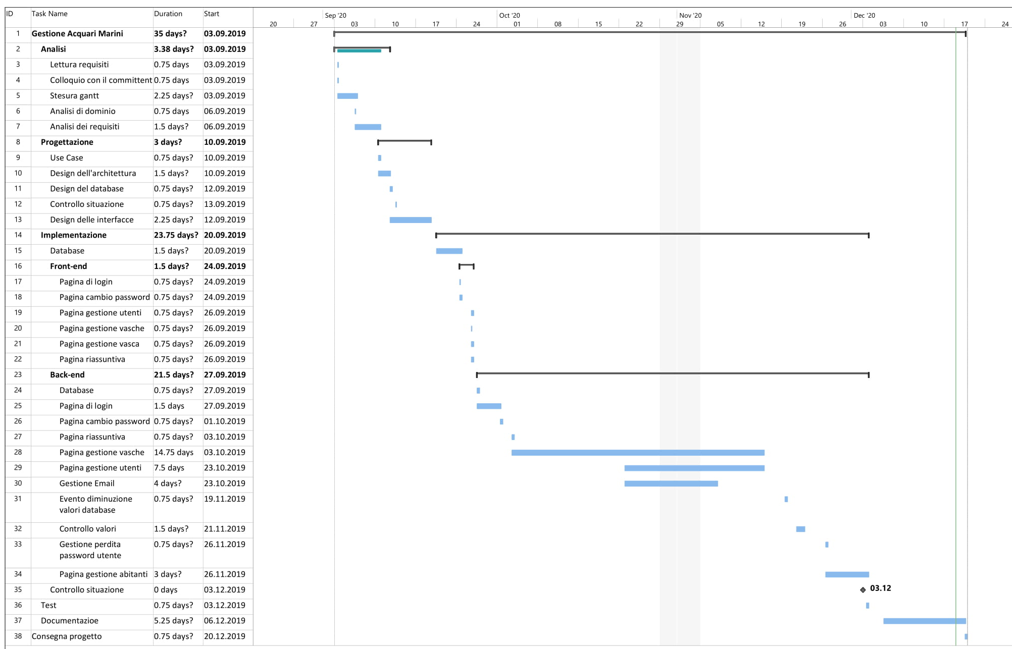
Il gantt consuntivo rispetto il gantt iniziale durante la progettazione infatti per quanto riguarda l’analisi è rimasta piuttosto simile anche se i tempi un po’ sono cambiati, nella progettazione invece sono partito dagli use case, che nel primo gantt avevo messo che li avrei fatti per ultimi, ho fatto così perché essendo che non li avevo mai fatti ho preferito farli il prima possibile. Poi nell’implementazione oltre a essere cambiati i tempi è andato tutto bene fino alla pagina gestione utenti, infatti da qui ho cambiato un po’ il processo, se avessi seguito la pianificazione avrei dovuto fare prima la pagine gestione vasche e dopo la pagina gestione utenti ma ho preferito fare prima questa pagina perché fra le due sembrava la più complicata e quindi poi fare quell’altra sarebbe dovuto essere più semplice. Queste due attività, pagina gestione utenti e abitanti sono andate per le lunghe a causa della convalidazione che ho fatto sia lato client che lato server ma prima avevo pensato di farla in un modo poi ho cambiato quindi ho perso un po’ di tempo. Poi ho aggiunto l’attività gestione email che non avevo messo perché pensavo facesse parte della gestione utenti ma poi ho preferito metterla nel consuntivo, stessa cosa per il controllo settimanale dei valori, che ho aggiunto un’attività di cui fa parte anche l’evento per far diminuire i valori settimanalmente. Poi ho fatto la pagina gestione abitanti, anch’essa non pianificata ma riflettendoci era la soluzione più bella quella di fare una pagina dedicata agli abitanti infatti fare tutto in una pagina sarebbe stato troppo caotico. Infine ho fatto la documentazione, anche se avevo programmato di farla durante tutto l’arco del progetto alla fine l’ho fatta all’ultimo e l’integrazione dei moduli l’ho fatta strada facendo.

Conclusioni
Questo progetto potrebbe sicuramente servire a un piccolo negozio di acquari marini che gestisce ancora tutto su carta, può facilitare molto la gestione senza però essere troppo complicato e restando su funzioni basi ma utili, non penso che sia stata una perdita di tempo perché volendo si può usare questo prodotto ed è un prodotto scalabile per qualsiasi negozio infatti non è indirizzato a uno specifico negozio.

Sviluppi futuri
Sicuramente per coprire più mercato bisognerebbe aggiungere anche la gestione degli acquari ad acqua dolce che al momento è una limitazione non da poco di questo prodotto. Si potrebbe ottimizzare il codice e magari cambiare alcuni sistemi che sono stati sviluppati per renderlo più veloce e più bello. Il fatto che l’amministratore possa impostare direttamente una password all’utente è da implementare e magari anche la possibilità di gestire i clienti del negozio e implementare un piccolo negozio di acquari online.

Considerazioni personali
Sicuramente questo progetto mi è servito oltre che per rafforzare le mie conoscenze sul nuovo argomento di php fatto quest’anno per connettersi al database ma anche per riprendermi e prepararmi ai progetti futuri che dovrò fare. Ripensandoci avrei dato più tempo alla progettazione e avrei dovuto seguire un po’ meglio la pianificazione fatta da me. Per il resto è stato molto utile soprattutto nel ripassare tutti i procedimenti di un progetto dato che l’ultimo progetto in terza a gruppi alcune cose non avevo dovute fare e quindi non mi ricordavo bene come dovevano essere eseguite.

Bibliografia

Sitografia
- https://www.w3schools.com/
- https://getbootstrap.com/docs/4.3/getting-started/introduction/
- http://www.sqlservertutorial.net/sql-server-triggers/sql-server-create-trigger/
- https://www.jetbrains.com/datagrip/features/?gclid=CjwKCAiA__HvBRACEiwAbViuU37Flcl2wKU2FDxlDtKQMbGvyuuHaVPkB1BqN81tgfoMxZEoQa4ARBoCrAEQAvD_BwE
- http://www.mysqltutorial.org/mysql-triggers/working-mysql-scheduled-event/
- https://dev.mysql.com/doc/refman/8.0/en/create-event.html
- https://www.jetbrains.com/datagrip/features/?gclid=CjwKCAiA__HvBRACEiwAbViuU2V3nKP7ommVpwlIFf2FVtITZIQC1TXMINPo5Z2qkk7hEv90ElCQWxoCblQQAvD_BwE
- https://docs.microsoft.com/en-us/sql/relational-databases/event-classes/cursors-event-category?view=sql-server-ver15
- https://www.google.com/search?q=stack+overflow&oq=stack&aqs=chrome.1.69i57j0l3j69i60l4.1976j1j4&sourceid=chrome&ie=UTF-8

Allegati
- Diari di lavoro
- Quaderno dei compiti
- Manuale per usare il sito
- Implemetazione
  - https://github.com/mattiaruberto/GestioneAcquariMarini
- Codice database
- Codice evento

